Microsoft Digital Literacy

คอมพิวเตอร์ขั้นพื้นฐาน

คอมพิวเตอร์

ขั้นพื้นฐาน (Computer Basics)

© 2014 Microsoft Corporation สงวนลิขสิทธิ์

สารบัญ

ขอต้อนรับทุก ๆ ท่าน 6
คำอธิบาย 6
ประโยชน์ 6
ความรู้เบื้องต้นเกี่ยวกับคอมพิวเตอร์ (Introduction to computers) 7
บทบาทของคอมพิวเตอร์ (Role of computers) 9
บทบาทของคอมพิวเตอร์ (Role of computers) 10
การทดสอบความรู้ 11
ชิ้นส่วนของคอมพิวเตอร์ (Parts of computers) 13
การทดสอบความรู้ 14
การใช้คอมพิวเตอร์ (Using a computer) 16
การทดสอบความรู้ 19
ภาพรวมของคีย์บอร์ด (Overview of a keyboard) 21
วิดีโอทบทวนการใช้งานคีย์บอร์ด (Overview of a keyboard video) 27
การทดสอบความรู้ 30
การใช้เมาส์ (Using the mouse) 32
การทดสอบความรู้ 37
อุปกรณ์เพื่อการประมวลผล (Computing devices) 39
การทดสอบความรู้ 42
ขอแสดงความยินดี 45
คำศัพท์ทางด้านคอมพิวเตอร์ทั่วไป (Common computer terminology) 46
ความรู้เบื้องต้นเกี่ยวกับฮาร์ดแวร์ (Introduction to hardware) 47
การทดสอบความรู้ 48
ความรู้เบื้องต้นเกี่ยวกับระบบปฏิบัติการ (Introduction to operating systems) 50
การทดสอบความรู้ 51
อุปกรณ์ดิจิทัล (Digital devices) 53
การทดสอบความรู้ 56
ความรู้เบื้องต้นเกี่ยวกับเครือข่าย (Introduction to networks) 58
การทดสอบความรู้ 62
การใช้อินเทอร์เน็ต (Using the Internet) 64
การทดสอบความรู้ 66
ขอแสดงความยินดี 68
สมรรถภาพในการทำงานของคอมพิวเตอร์ และฟีเจอร์ต่าง ๆ (Computer performance and features) 69
บทบาทของหน่วยความจำ (The role of memory) 71
บทบาทของหน่วยความจำ (The role of memory) 72
การทดสอบความรู้ 73
ประสิทธิภาพของคอมพิวเตอร์ (Computer performance) 75
ประสิทธิภาพในการทำงานของคอมพิวเตอร์ (Computer performance) 76
การทดสอบความรู้ 77
โปรแกรมเพื่อเพิ่มผลผลิต (Productivity programs) 79
การทดสอบความรู้ 80
ข้อกำหนดขั้นต่ำสำหรับซอฟต์แวร์ (Minimum requirements for software) 82
การทดสอบความรู้ 83
โปรแกรมการสื่อสาร (Communication programs) 85
วีดีโอการส่งอีเมล (Sending email video) 87
วีดีโอการส่งข้อความทันที (Instant messaging video) 90
วีดีโอสังคมออนไลน์ (Social media video) 92
การทดสอบความรู้ 94
โปรแกรมเพื่อการศึกษาและความบันเทิง (Educational and entertainment programs) 96
การทดสอบความรู้ 97
แสดงความยินดี 99
ระบบปฏิบัติการของคอมพิวเตอร์ (Computer operating systems) 100
หน้าที่การทำงานของระบบปฏิบัติการ (Functions of an operating system) 101
หน้าที่การทำงานของระบบปฏิบัติการ (Functions of an operating system) 102
การทดสอบความรู้ 103
อินเทอร์เฟซของ Windows 8 (Windows 8 interface) 105
อินเทอร์เฟซของ Windows 8 (Windows 8 interface) 106
การทดสอบความรู้ 107
หน้าจอเริ่มต้นของ Windows 8 (Windows 8 start screen) 109
การทดสอบความรู้ 113
ขอแสดงความยินดี 115
โอกาสในการสร้างอาชีพ (Career opportunities) 116
คอมพิวเตอร์ในชีวิตประจำวัน (Computers in everyday life) 117
การทดสอบความรู้ 118
ภาพรวมของโอกาสด้านอาชีพการงาน (Overview of career opportunities) 120
การทดสอบความรู้ 127
ขอแสดงความยินดี 129
อภิธานศัพท์ 130

ขอต้อนรับทุก ๆ ท่าน

คำอธิบาย
คอมพิวเตอร์ได้กลายเป็นส่วนประกอบอันสำคัญมากในชีวิตประจำวันของเรา ในศตวรรษที่ยี่สิบเอ็ดคอมพิวเตอร์ได้เปลี่ยนแปลงวิถีการทำงานและการใช้ชีวิตนับตั้งแต่เรื่องเพลง รูปภาพ ไปจนถึงการธนาคารและการติดต่อสื่อสาร หลักสูตรนี้จะแนะนำเกี่ยวกับพื้นฐานของการใช้คอมพิวเตอร์ อธิบายส่วนประกอบของคอมพิวเตอร์ สำรวจระบบปฏิบัติการพื้นฐาน แสดงวิธีใช้เมาส์และคีย์บอร์ด รวมทั้งอธิบายการนำคอมพิวเตอร์ไปใช้ในแง่มุมต่าง ๆ

ประโยชน์
คอมพิวเตอร์ได้ถูกนำมาใช้ในทุก ๆ ด้าน รวมทั้งการนำมาช่วยให้องค์กรและบุคคลสามารถประกอบธุรกิจการค้าได้อย่างมีประสิทธิภาพและรวดเร็ว หนึ่งในทักษะพื้นฐานที่จำเป็นเพื่อให้คุณประสบความสำเร็จในการทำงานในยุคนี้คือการทราบวิธีใช้คอมพิวเตอร์ เพราะการที่คุณจะสามารถหาตำแหน่งงานที่ดีขึ้นได้นั้น คุณจำเป็นต้องรู้วิธีใช้คอมพิวเตอร์อย่างแคล่วคล่อง

ความรู้เบื้องต้นเกี่ยวกับคอมพิวเตอร์ (Introduction to computers)

ความรู้เบื้องต้นเกี่ยวกับคอมพิวเตอร์

คอมพิวเตอร์คืออุปกรณ์อิเล็กทรอนิกส์ที่คุณสามารถใช้เป็นที่เก็บและประมวลผลข้อมูลข่าวสาร คุณอาจใช้คอมพิวเตอร์เพื่อช่วยปฏิบัติภารกิจต่าง ๆ เช่น

- การส่งอีเมล
- การนำเสนองาน
- การเก็บรักษาข้อมูล
- การเขียนข้อความ
- การจัดระบบแฟ้ม
- และอื่น ๆ อีกมากมาย

ในบทนี้ คุณจะได้เรียนรู้เกี่ยวกับความสำคัญของคอมพิวเตอร์ในโลกปัจจุบัน ชิ้นส่วนสำคัญ ๆ ของคอมพิวเตอร์และพื้นฐานการใช้คอมพิวเตอร์ ดังเช่นการเปิดและปิดเครื่อง

บทบาทของคอมพิวเตอร์

คอมพิวเตอร์มีผลกระทบต่อชีวิตของเราทุกวัน ลองคิดถึงการเดินทางไปร้านค้าว่าจะมีคอมพิวเตอร์จำนวนกี่เครื่องเข้ามาเกี่ยวข้อง แน่นอนที่ว่ามีคอมพิวเตอร์อยู่ในรถของคุณ หรือมีคอมพิวเตอร์ที่คอยจัดการเรื่องไฟจราจร คอยควบคุมอุณหภูมิในตู้แช่แข็งของร้านค้า และคำนวณราคาของที่คุณจับจ่ายซื้อมา ลองมาพิจารณาเพิ่มเติมว่าคอมพิวเตอร์มีบทบาทประจำวันในชีวิตของคุณอย่างไร  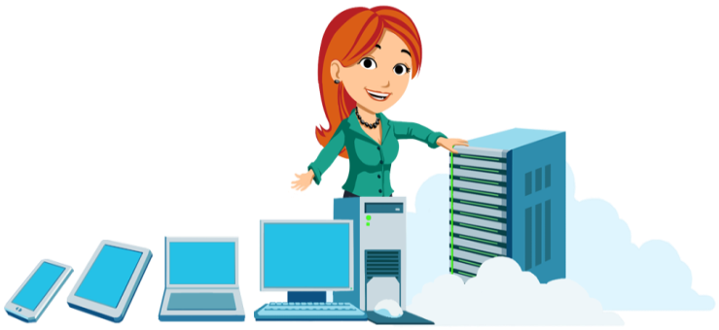 | 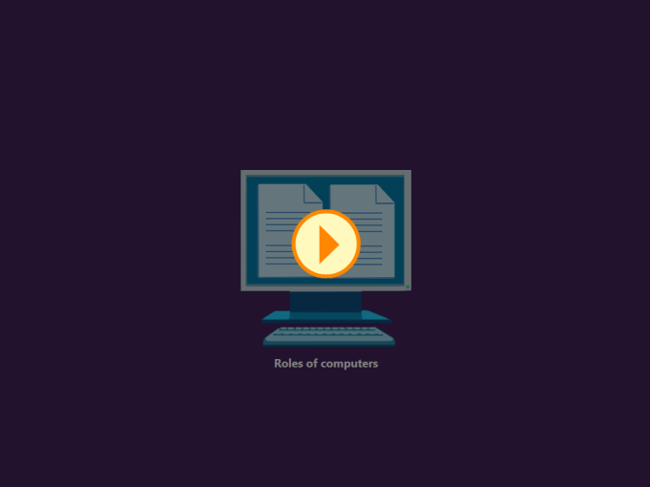

บทบาทของคอมพิวเตอร์

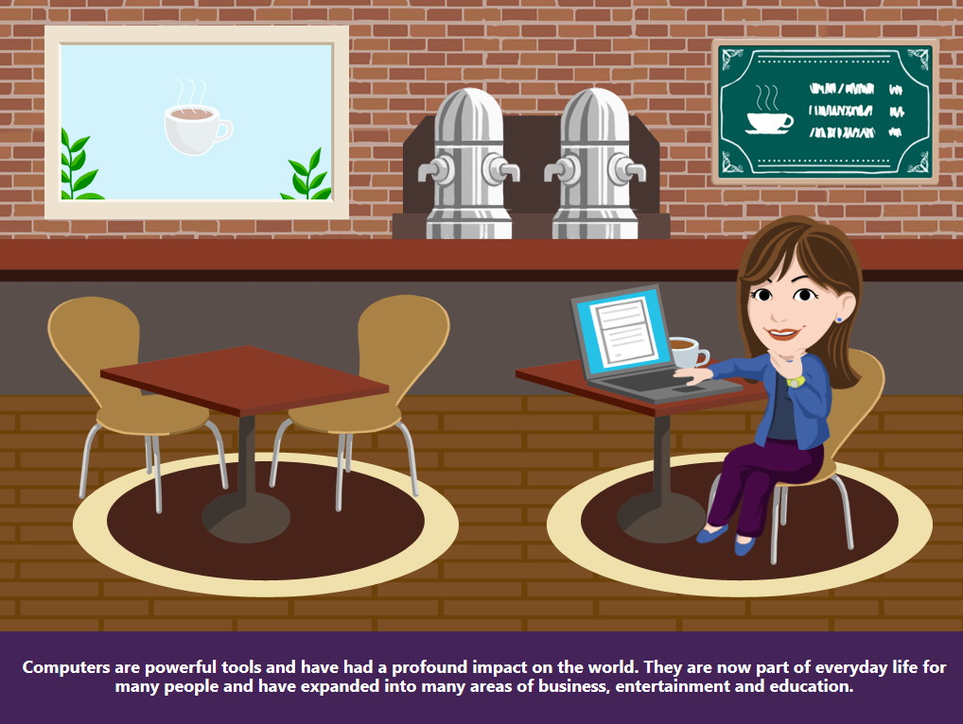
คอมพิวเตอร์เป็นเครื่องมือที่ทรงพลังและมีผลกระทบอย่างสำคัญต่อโลกของเรา คอมพิวเตอร์มีส่วนในชีวิตประจำวันของคนจำนวนมาก และได้ขยายเข้าไปในภาคธุรกิจ การบันเทิง และการศึกษา
คุณสามารถเข้าไปดูบทบาทของคอมพิวเตอร์แบบออนไลน์ได้ที่ http://www.microsoft.com/digitalliteracy.

การทดสอบความรู้

คอมพิวเตอร์ถูกนำมาใช้ในข้อใดต่อไปนี้
- รถยนต์
- เครื่องบิน
- ไฟตามท้องถนน
- ทั้งหมดข้างต้น

คอมพิวเตอร์ใช้ในอาชีพใดต่อไปนี้
- ธุรกิจ
- ศิลปะ
- การศึกษา
- ทั้งหมดข้างต้น

คำตอบ :

#1 – คอมพิวเตอร์ถูกใช้ในตัวอย่างทั้งหมดนี้และในทางอื่น ๆ อีกมากมาย

#2 – คอมพิวเตอร์ถูกใช้ในตัวอย่างทั้งหมดนี้และในอาชีพต่าง ๆ อีกมากมาย

ชิ้นส่วนของคอมพิวเตอร์ (Parts of computers)

คอมพิวเตอร์มีส่วนประกอบหลายชิ้นส่วน ซึ่งรวมถึงคีย์บอร์ด จอภาพ หน่วยประมวลผล หน่วยความจำ และส่วนต่าง ๆ อีกมากมาย ในบทนี้ เราจะพิจารณาชิ้นส่วนทั้งหมดของคอมพิวเตอร์ เราจะจัดระบบชิ้นส่วนเหล่านี้ตามประเภท ไม่ว่าจะเป็นด้านการป้อนข้อมูล ด้านการแสดงผล ไมโครชิป หน่วยเก็บข้อมูลและพอร์ตต่างๆ  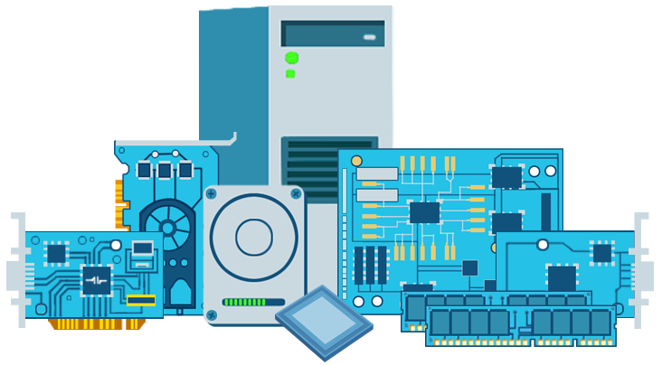 | 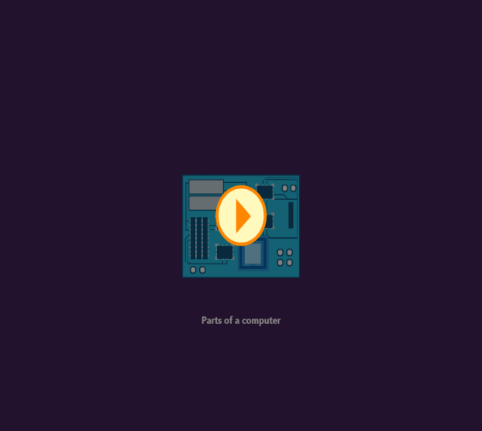\

การทดสอบความรู้

เพื่อทำการเชื่อมต่อกับอินเทอร์เน็ต คอมพิวเตอร์ต้องมีส่วนประกอบใดต่อไปนี้
- การ์ดแสดงผล (Video Card)
- การ์ดเสียง (Audio Card)
- การ์ดเครือข่าย (Network Card)
- พอร์ตยูเอสบี (USB Port)

คีย์บอร์ดคือตัวอย่างของอุปกรณ์ ______
- ป้อนข้อมูล
- แสดงผล
- หน่วยเก็บข้อมูล

คำตอบ :

#1 – คอมพิวเตอร์ต้องมีพอร์ตเครือข่าย (network port) เพื่อเชื่อมต่ออินเทอร์เน็ต

#2 – คีย์บอร์ดเป็นอุปกรณ์ประเภทป้อนข้อมูล

การใช้คอมพิวเตอร์
เมื่อคุณเริ่มเปิดคอมพิวเตอร์ โดยกดปุ่ม power จะมีแสงสว่างวาบขึ้นและจอภาพก็จะเริ่มแสดงภาพ คอมพิวเตอร์จะทำการตรวจสอบส่วนประกอบทั้งหมดของเครื่องและถ้าหากทุกอย่างราบรื่น จะปรากฏหน้าจอต้อนรับ (welcome screen) ถัดมาจึงแสดงหน้าจอผู้ใช้งาน (user screen) ซึ่ง ณ จุดนี้คุณอาจล็อกอินเข้าไปในฐานะเจ้าของผู้ใช้งานหรือในฐานะแขก  คอมพิวเตอร์รุ่นใหม่ในปัจจุบันมีโหมดประหยัดพลังงานที่เรียกว่าโหมดสลีป (Sleep) ซึ่งคอมพิวเตอร์จะทำการปิดส่วนที่ไม่จำเป็นลงชั่วคราวได้ โดยปกติจะมีแสงกระพริบเพื่อแสดงว่าเครื่องกำลังหลับอยู่ อันเป็นการประหยัดพลังงานได้อย่างมาก โดยเครื่องจะใช้ไฟฟ้าเท่ากับโคมไฟพรางแสงยามค่ำคืนเท่านั้นและใช้เวลาชั่ววินาทีในการเปิดเครื่องเพื่อใช้งานอีกครั้ง อาจดูเหมือนว่าคอมพิวเตอร์นั้นปิดอยู่ ยกเว้นแต่งานทั้งหมดของคุณที่ยังเปิดอยู่ ไม่สูญหายแต่อย่างใด ใช้เวลาเพียงชั่ววินาทีในการเปิดเครื่องใหม่และทำงานต่อในหน้าที่เปิดไว้นั้น ฟังก์ชั่นสลีปนี้เป็นเครื่องมือที่มีประโยชน์มากสำหรับคอมพิวเตอร์ มีทางเลือกอื่น ๆ ดังเช่นการออกจากระบบ (Log off) การเริ่มระบบของคอมพิวเตอร์ใหม่ (Restart) และ การปิดเครื่อง(Shut down) ก่อนใช้ทางเลือกเหล่านั้น ดูให้แน่ใจว่าคุณได้ทำการจัดเก็บข้อมูลรายการที่ยังไม่ได้จัดเก็บให้เรียบร้อย เพราะอาจจะสูญหายได้  อย่ากด ปุ่มเปิด/ปิด เครื่อง (Power) เพื่อปิดคอมพิวเตอร์ เว้นแต่ว่าคอมพิวเตอร์หยุดตอบสนองและคุณไม่สามารถเริ่มระบบของคอมพิวเตอร์ใหม่ (Restart) ได้อีก |  | กกกกา
Log off  (การออกจากระบบ) | การออกจากระบบ (Logging Off)  การออกจากระบบจะเป็นการนำคุณออกจากการเป็นผู้ใช้งานปัจจุบันที่คุณกำลังใช้งานอยู่ โปรแกรมใด ๆ ที่เปิดไว้จะยังคงเปิดอยู่ต่อไป และเมื่อล็อกอินกลับเข้าสู่ระบบอีกครั้งหนึ่ง โปรแกรมเดิมที่เปิดค้างไว้จะเปิดขึ้น เว้นแต่ว่ามีการปิดเครื่องไปแล้ว ผู้ใช้งานคนอื่นใดก็อาจเปิดข้อมูลของเขาได้เช่นกัน
Restart  (การเริ่มระบบของคอมพิวเตอร์ใหม่) | การเริ่มระบบของคอมพิวเตอร์ใหม่ (Restarting)  ตัวเลือกในการเริ่มระบบของคอมพิวเตอร์ใหม่ (Restart) จะใช้เมื่อมีบางสิ่งที่ทำงานไม่สอดคล้องกัน โดยทางเลือก Restart จะปิดเครื่องคอมพิวเตอร์และเปิดใหม่โดยอัตโนมัติอีกครั้ง จำไว้ว่าข้อมูลที่ไม่ได้จัดเก็บไว้อาจจะสูญหายได้ หากรีสตาร์ทเครื่องโดยไม่ทำการบันทึกไว้ก่อน
Shut down  การปิดเครื่อง | การปิดเครื่อง (Shutting Down)  การปิดเครื่องคอมพิวเตอร์จะปิดระบบทั้งหมดลงโดยสมบูรณ์ ข้อมูลใดที่ไม่ได้จัดเก็บไว้อาจจะสูญหาย ดังนั้น อย่าลืมทำการบันทึกก่อนปิดเครื่องคอมพิวเตอร์ลง

การทดสอบความรู้

การออกจากระบบ (Logging off) คอมพิวเตอร์จะปิดโปรแกรมที่เปิดไว้
- ถูก
- ผิด

ข้อมูลที่ไม่ได้จัดเก็บไว้ยังคงปลอดภัยหากคุณเลือกที่จะเริ่มระบบของคอมพิวเตอร์ใหม่ (Restart) แต่สูญหายหากคุณปิดเครื่อง (Shut down)
- ถูก
- ผิด

คำตอบ –
#1 – ผิด การออกจากระบบ (Logging off) จะยุติผู้ใช้งานปัจจุบันแต่โปรแกรมยังคงทำงานอยู่
#2 – ผิด ข้อมูลที่ไม่ได้จัดเก็บไว้จะสูญหายเมื่อเลือก Restart เพื่อเริ่มระบบของคอมพิวเตอร์ใหม่ หรือเลือก Shut down เพื่อปิดเครื่อง จึงควรจัดเก็บงานของคุณก่อนเสมอ

ภาพรวมของคีย์บอร์ด (Overview of a keyboard)

คีย์บอร์ดเป็นอุปกรณ์ป้อนข้อมูลที่อยู่ในคอมพิวเตอร์ของคุณ ซึ่งทำให้คุณสามารถใส่ข้อมูลนับตั้งแต่ตัวอักษร ข้อมูลตัวเลข สัญลักษณ์ รวมทั้งคำสั่ง มีคีย์บอร์ดหลายชนิด แม้ว่าจะไม่มีรูปแบบเค้าโครงเหมือนกันทั้งหมดก็ตาม แต่ชนิดที่ใช้ทั่วไปมากที่สุดเราเรียกว่า QWERTYคีย์บอร์ด ซึ่งตั้งชื่อตามแป้นอักษรแถวบนสุด คีย์บอร์ดแบ่งออกได้หลายกลุ่ม ตามฟังก์ชันการใช้งาน | 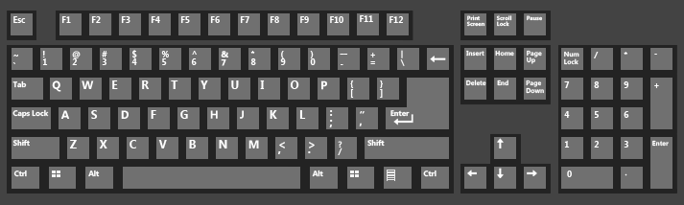
unction keys  แป้นฟังก์ชั่น |  | แป้นกลุ่มฟังก์ชั่น (Function Keys)  แป้นกลุ่มฟังก์ชั่น (functions keys) มีป้ายกำกับจาก F1 ถึง F12 ใช้เพื่อปฏิบัติภารกิจเฉพาะตามระบบปฏิบัติการและซอฟต์แวร์ที่ใช้ ตัวอย่างเช่น ในหลายโปรแกรม แป้น F1 ใช้เรียกไฟล์ Help ในบางกรณี อาจใช้ควบคุมความสว่างของจอภาพหรือระดับเสียง การใช้งานของแป้นเหล่านี้มีความแตกต่างกันไปตามโปรแกรมแต่ละโปรแกรมและระบบปฏิบัติการแต่ละระบบ  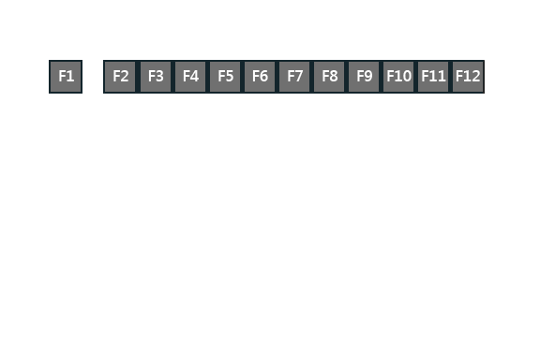
Special keys  แป้นพิเศษ |  | แป้นพิเศษ (special keys) ใช้แบบเดี่ยวหรือร่วมกับคีย์อื่น ๆ เพื่อปฏิบัติงานเฉพาะอย่าง โดยรวมถึงแป้น Control (ctrl), Alternate (Alt), Escape (Esc), Windows, Tab, Caps Lock, และ Shift ตัวอย่างเช่น ในหลายโปรแกรม การกด “Ctrl+S” จะจัดเก็บแฟ้มข้อมูลโดยอัตโนมัติ  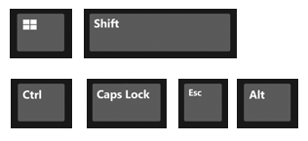  แป้น Shift เป็นคีย์ผสมที่ใช้กับแป้นตัวอักษรเพื่อพิมพ์อักษรตัวพิมพ์ใหญ่ แป้น Caps Lock ใช้เพื่อพิมพ์อักษรทั้งหมดเป็นตัวพิมพ์ใหญ่โดยไม่ต้องกดแป้น shift ฟังก์ชั่นพวกนี้สามารถเปิดหรือปิดได้ บางคีย์บอร์ดอาจมีแสงแสดงให้ทราบว่าฟังก์ชั่นเปิดอยู่  คีย์บอร์ดส่วนใหญ่มีแป้นพิเศษที่เรียกว่า Windows logo key ซึ่งใช้เพื่อเปิดเมนู Start หรือใช้ร่วมกับแป้นที่สองเพื่อปฏิบัติงาน Windows ทั่วไป
Alphanumeric keys  แป้นตัวอักษรเลข |  | แป้นตัวอักษรเลข (Alphanumeric Keys)  แป้นตัวอักษรเลข (alphanumeric keys) ครอบคลุมส่วนใหญ่ของคีย์บอร์ด ใช้สำหรับตัวอักษร ตัวเลข เครื่องหมายวรรคตอน แป้นสัญลักษณ์ คานเคาะช่องว่าง (space bar) แป้นตั้งระยะ (Tab) แป้นเคาะกลับ(backspace) Caps Lock (แป้นตรึงอักษรตัวใหญ่) Shift(แป้นเปลี่ยนชุด) และแป้น Enter  เมื่อกด Spacebar จะเป็นการเว้นช่องว่าง  แป้น Enter ทำให้สามารถย้ายเคอร์เซอร์ไปตอนต้นของบรรทัดถัดไป  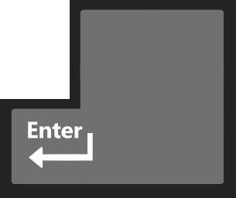  แป้นเคาะกลับ Backspace ลบอักขระที่อยู่หน้าเคอร์เซอร์ หรือข้อความที่เลือกไว้ อาจใช้ลูกศรด้านล่างแทนตัวอักษร
Navigation keys  แป้นนำทาง |  | แป้นนำทาง (navigation keys) ใช้สำหรับเลื่อนไปทั่วเอกสารหรือเว็บเพจและการตรวจแก้ข้อความ แป้นนำทางได้แก่แป้น Delete, Insert, Home และ End และแป้น Page Up และ Page Down  แป้น Home ใช้เพื่อย้ายเคอร์เซอร์ไปตอนต้นของบรรทัดหรือไปด้านบนของเว็บเพจ  แป้นลูกศรซ้าย ขวา บน และล่าง ใช้เพื่อย้ายเคอร์เซอร์หรือสิ่งที่เลือกไว้ไปช่องว่างหนึ่งหรือบรรทัดหนึ่งตามทิศทางของลูกศร หรือเลื่อนเว็บเพจตามทิศทางของลูกศร  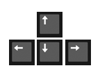  แป้น End ย้ายเคอร์เซอร์ไปที่ท้ายบรรทัดหรือไปด้านล่างของเว็บเพจ  แป้น Page Up ย้ายเคอร์เซอร์หรือหน้าเอกสารขึ้นไปหนึ่งจอภาพ  แป้น Page Down ย้ายเคอร์เซอร์หรือหน้าเอกสารลงไปหนึ่งจอภาพ  แป้น Delete ลบอักขระหลังเคอร์เซอร์หรือข้อความที่เลือกไว้ หากใช้กับWindows แป้น Delete Key อาจใช้เพื่อย้ายรายการที่เลือกไว้ไปยัง กล่องรีไซเคิล (recycle bin)  แป้น Insert key สามารถเปิดหรือปิดการใช้งานได้ หากใช้แป้นนี้ ข้อความที่พิมพ์จะถูกแทรกตรงเคอร์เซอร์ หากไม่ใช้แป้น Insert key ข้อความที่พิมพ์จะแทนที่อักขระที่มีอยู่เดิม
Numeric keys |  | คุณอาจเห็นอีกสามแป้นบนคีย์บอร์ด คือแป้น PrtScn (Print Screen), แป้น ScrLk (Scroll Lock) และแป้น Pause/Break ซึ่งใช้ต่างกันไปตามโปรแกรมแต่ละโปรแกรม  แป้น PrtScn ใช้เพื่อจับภาพบนจอภาพทั้งหมดเรียกว่า screen shot ซึ่งจะเก็บสำเนาเข้าไว้ในคลิปบอร์ดของคอมพิวเตอร์  แป้นตรึงหน้าจอ (Scroll Lock) หรือแป้น ScrLk ใช้กับโปรแกรมที่มีสองเลเยอร์ เช่น Excel ระหว่างที่ ScrLk ทำงานอยู่ เมื่อกดลูกศรเลื่อนขึ้นลง เซลล์จะไม่เลื่อนตาม แต่กรอบหน้าจอจะขยับขึ้นลง  Pause/Break ไม่ค่อยได้ใช้ แม้ว่าเมื่อกดในโปรแกรมหนึ่ง จะสามารถพักการใช้งานหรือกดร่วมกับ Ctrl จะทำให้โปรแกรมหยุดทำงานได้

วิดีโอทบทวนการใช้งานคีย์บอร์ด (Overview of a keyboard video)

คีย์บอร์ดคืออุปกรณ์ป้อนข้อมูลที่คุณสามารถใช้เพื่อพิมพ์คำสั่งหรือข้อความป้อนให้กับคอมพิวเตอร์
คีย์บอร์ดต่างชนิดมีเค้าโครงการวางแป้นที่ต่างกัน นอกจากนี้ ฟังก์ชั่นการทำงานของแป้นบางอันอาจต่างกันไปตามโปรแกรมแต่ละโปรแกรม
คีย์บอร์ดส่วนใหญ่มีแป้น F1 ถึง F12 ซึ่งเป็น แป้นกลุ่มฟังก์ชั่น (Function Keys) ที่คุณสามารถใช้เพื่อปฏิบัติภารกิจเฉพาะ ฟังก์ชั่นการทำงานต่างกันไปตามโปรแกรม เช่น แป้น F1 ในโปรแกรมส่วนใหญ่ ใช้เรียกไฟล์ Help ที่เกี่ยวเนื่องกับโปรแกรม
แป้นดังเช่น Control (Ctrl), SHIFT, Spacebar, Alt, CapsLock, และ Tab เป็นแป้นพิเศษ ซึ่งทำหน้าที่เฉพาะ ขึ้นอยู่กับคุณว่าจะใช้เมื่อใดและในที่ใด คีย์บอร์ดส่วนใหญ่มีแป้นพิเศษที่เรียกว่าแป้น Windows logo key ใช้เพื่อเปิดเมนู Start หรือใช้ร่วมกับแป้นที่สองเพื่อใช้งานวินโดว์ตามปกติ
แป้นตัวอักษรและแป้นตัวเลขใช้เพื่อใส่อักษร ตัวเลข วรรคตอน และสัญลักษณ์อื่น ๆ
คุณใช้แป้น Enter หรือ Return เพื่อย้ายเคอร์เซอร์ไปตอนต้นของบรรทัดใหม่
ในบางโปรแกรม ใช้เพื่อส่งคำสั่งและยืนยันภารกิจบนคอมพิวเตอร์

แป้นดังเช่น Insert (INS), Delete (DEL), และ BackSpace คือแป้นทั่วไป แป้น Delete และ BackSpace ใช้เพื่อลบอักขระ ข้อความและอ็อบเจกต์อื่นๆ ที่พิมพ์ไว้ด้านขวาและซ้ายของเคอร์เซอร์ตามลำดับ
แป้น Insert เป็น toggle key โดยแป้นประเภทนี้จะเปิดปิดเมื่อกดแต่ละครั้ง เมื่อแป้น INSERT key เปิดอยู่ จะเป็นการเขียนทับอักขระที่อยู่ด้านขวาของเคอร์เซอร์ หากปิด จะช่วยคุณให้สามารถแทรกอักขระหรือข้อความทางด้านขวาของเคอร์เซอร์ โดยไม่เขียนทับอักขระหรือข้อความที่ตามมา
แป้น ดังเช่นแป้นลูกศร หรือแป้นHome End Page Up หรือ PgUp และ Page Down หรือ PgDn คือแป้นนำทาง คุณใช้แป้นลูกศรเพื่อย้ายเคอร์เซอร์ขึ้น ลง ขวาและซ้าย แป้น Home ย้ายเคอร์เซอร์ไปด้านซ้ายสุดของบรรทัด แป้น End ย้ายเคอร์เซอร์ไปตอนท้ายของบรรทัด
แป้น PgUp ใช้เพื่อเลื่อนขึ้นหนึ่งหน้า และแป้น PgDn ใช้เพื่อเลื่อนลงหนึ่งหน้า ขณะดูเอกสาร
ตัวอย่างเช่น คุณสามารถสร้าง audio CD แล้วเพิ่ม video files และ text files เข้าไปเพื่อสร้าง mixed mode CD
คีย์บอร์ดส่วนใหญ่มีแผงแป้นตัวเลขซึ่งอยู่ด้านขวา โดยมี 17 แป้น พร้อมตัวเลข 0 ถึง 9 จุดทศนิยม สัญลักษณ์คณิตศาสตร์ และสัญลักษณ์นำทาง แป้น Num Lock ทำให้คุณสามารถสลับระหว่างแป้นตัวเลขและแป้นนำทางได้

การทดสอบความรู้

คีย์ Shift คือแป้น _____
- แป้นนำทาง (Navigational key)
- แป้นตัวเลข (Numerical key)
- แป้นตัวอักขระตัวเลข (Alphanumerical key)
- แป้นพิเศษ (Special key)

แป้นกลุ่มฟังก์ชั่น (Function keys) ทำหน้าที่ต่างกันขึ้นอยู่กับโปรแกรมที่ใช้ทำงานว่าเป็นโปรแกรมใด
- ถูก
- ผิด

คำตอบ –

#1 – Shift เป็นแป้นพิเศษ

#2 – ถูก ขึ้นอยู่กับว่าใช้โปรแกรมใดอยู่ แป้นกลุ่มฟังก์ชั่น (function) ที่ทำหน้าที่ต่างกัน

การใช้เมาส์ (Using the Mouse)

เมาส์คืออุปกรณ์ขนาดเล็กที่คุณใช้เพื่อย้าย เลือก และเปิดใช้งานรายการที่ปรากฎบนจอภาพคอมพิวเตอร์  โดยปกติ เมาส์จะอยู่บนโต๊ะถัดจากคีย์บอร์ด  เมาส์ส่วนใหญ่มีปุ่มอย่างน้อยสองปุ่ม ซ้ายและขวา  การทำงานส่วนใหญ่ทำโดยการคลิกปุ่มซ้าย ปุ่มขวาใช้สำหรับฟังก์ชันเฉพาะ  เมาส์บางประเภทที่ก้าวหน้ายิ่งขึ้นมีปุ่มเพิ่มเพื่อเร่งภารกิจทั่วไปให้เร็วขึ้น ดังเช่น การเลื่อนหน้าจอ  เมื่อคุณเคลื่อนเมาส์ไปมาบนโต๊ะ ตัวชี้จะเคลื่อนตามบนจอภาพ  เมาส์ทำให้คุณเลือกรายการบนจอภาพได้  เมื่อคุณย้ายตัวชี้ไปยังบริเวณต่าง ๆ ของจอภาพ รายการหรือตัวชี้จะเปลี่ยนไป  การเปลี่ยนแปลงนี้แสดงว่าคุณคลิกรายการเพื่อเปิดหรือเพื่อดูทางเลือกที่เพิ่มขึ้น  คุณสามารถเปิดรายการหนึ่งหรือแสดงตัวเลือกเพิ่มด้วยการย้ายตัวชี้ไปที่นั่น แล้วคลิกปุ่มซ้ายหรือขวาของเมาส์  สำหรับเอกสาร คุณสามารถใช้เมาส์เพื่อเลือกตำแหน่งที่จะเริ่มพิมพ์ในเอกสาร  คุณต้องวางตำแหน่งตัวชี้ ในเอกสาร คลิกตรงที่คุณต้องการใส่ข้อความ แล้วใช้คีย์บอร์ดเพื่อเริ่มพิมพ์  การย้ายรายการ คุณต้องคลิกที่รายการนั้น แล้วกดปุ่มเมาส์ไว้ย้ายรายการไปยังตำแหน่งอื่น  หลังจากย้ายรายการไปยังตำแหน่งใหม่แล้ว ปล่อยปุ่มเมาส์  ปุ่มขวาของเมาส์มักใช้เพื่อแสดงเมนู ซึ่งอาจมีตัวเลือกที่ใช้ทำงานทั่วไป ดังเช่น copy หรือ paste รวมทั้งตัวเลือกขั้นสูงด้วย  เมนูพวกนี้เรียกว่าเมนูบริบท ๖(context menus) ซึ่งช่วยให้คุณเสร็จสิ้นภารกิจอย่างรวดเร็ว  เมาส์ส่วนใหญ่มีล้อด้วย ซึ่งช่วยเลื่อนไปตามเอกสารหรือหน้าได้  การเลื่อนเอกสารนั้น ให้วางนิ้วบนล้อแล้วคลึงไปมา  การทำเช่นนี้จะเลื่อนเอกสารขึ้นลง  อุปกรณ์เมาส์บางชนิดมีปุ่ม “back” ด้านข้างซึ่งใช้งานในโปรแกรมเบราว์เซอร์ และ Windows Explorer  มีอุปกรณ์เมาส์ประเภทต่าง ๆ ที่เสนอในตลาด  อุปกรณ์เมาส์รุ่นเก่ามีลูกบอลยางหรือโลหะอยู่ด้านใต้  การเคลื่อนกลไกของเมาส์ทำให้ลูกบอลนี้เคลื่อนไหว  การเคลื่อนไหวนี้ทำให้ตัวชี้บนจอภาพเคลื่อนไหว  ชิ้นส่วนที่เคลื่อนได้ของเมาส์แบบกลไกมักจะเสียง่าย จึงทำให้มีค่าบำรุงรักษาสูง  เพื่อปรับปรุงการทำงานให้ดีขึ้น คนส่วนใหญ่จึงใช้เมาส์แบบออปติคัลซึ่งทำงานแบบเดียวกับเมาส์ทั่วไป  ลูกบอลถูกแทนที่ด้วย light emitting diode (LED) เพื่อตรวจจับการเคลื่อนไหวของเมาส์  คุณอาจใช้เลเซอร์เมาส์ซึ่งใช้เทคโนโลยีเลเซอร์ด้วยการแปลงการเคลื่อนไหวมือเป็นสัญญาณดิจิทัล  เมื่อเปรียบเทียบกับเมาส์แบบใช้แสง (optical) เลเซอร์เมาส์ราคาแพงกว่า | 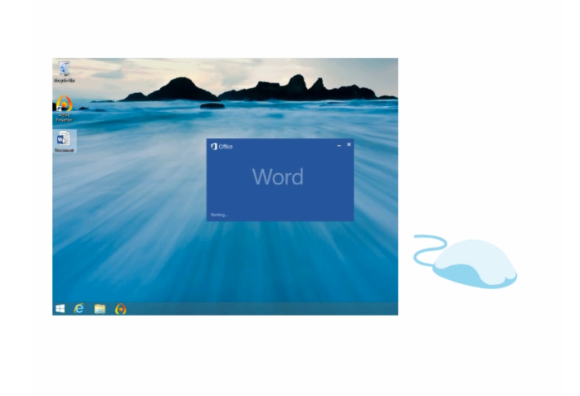  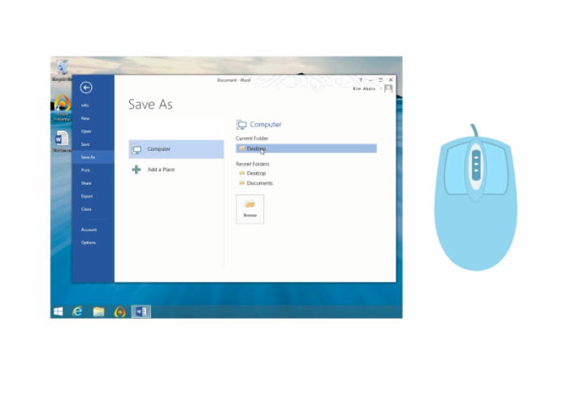  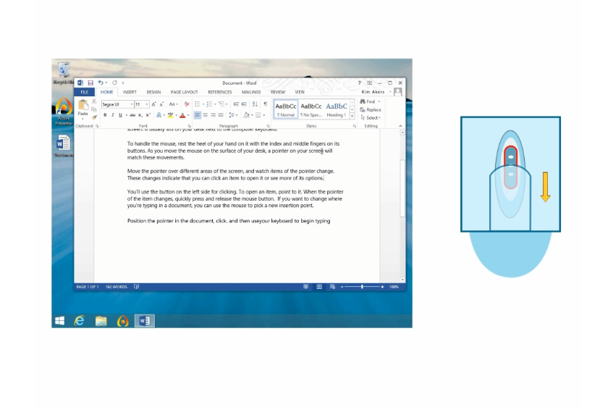  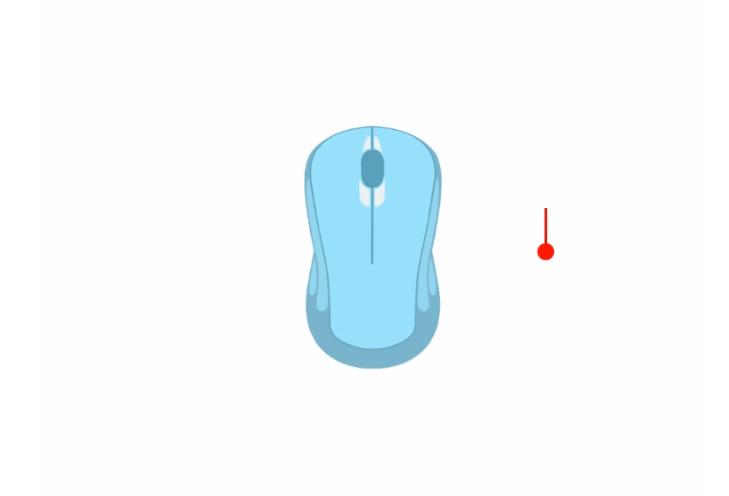  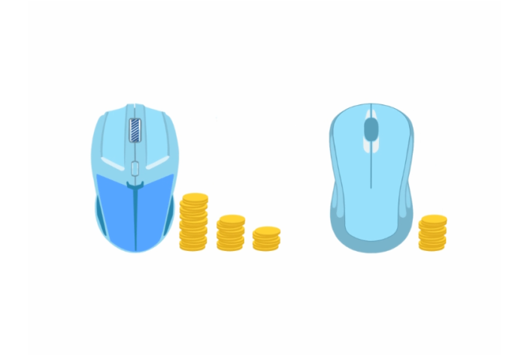

การทดสอบความรู้

ปุ่มใดของเมาส์ที่โดยทั่วไปมักใช้เปิดรายการ
- ซ้าย
- ขวา
- ล้อกลาง

ปุ่มขวาของเมาส์โดยทั่วไปมักใช้เพื่ออะไร
- เปิดรายการ
- ปฏิบัติภารกิจ
- แสดงเมนู
- ไม่ใช่ทุกข้อ

คำตอบ –

#1 – คุณปฏิบัติภารกิจส่วนใหญ่ รวมทั้งการเปิดรายการ ด้วยการคลิกปุ่มซ้ายของเมาส์
#2 – การคลิกปุ่มขวาของเมาส์มักเป็นการแสดงเมนูลัด (shortcut menu)

อุปกรณ์เพื่อการประมวลผล (Computing devices)

คุณมีทางเลือกมากมายเมื่อเลือกหาคอมพิวเตอร์ ส่วน Personal Computer หรือ PC นั้นเป็นที่นิยมสำหรับธุรกิจและบุคคลจำนวนมาก เพราะทำงานตามฟังก์ชันพื้นฐานที่จำเป็นได้ทุกอย่าง สำหรับที่ทำงานส่วนใหญ่และที่บ้าน เครื่อง PC เหมาะสำหรับการสร้างเอกสาร การจัดระบบข้อมูล และการค้นคว้าทางอินเทอร์เน็ต และยังมีทางเลือกเพื่อความบันเทิง โดยมีการจัดรูปแบบสำหรับเล่นเกมวีดีโอ พูดคุยกับเพื่อน ฟังเพลงหรือดูวีดีโอ

แต่ PC มิใช่เป็นทางเลือกเดียว และมีอุปกรณ์คอมพิวเตอร์ที่เล็กกว่าอีกจำนวนมากที่เป็นทางเลือกอันเป็นที่นิยมนอกไปจาก PC โดยขึ้นอยู่กับความต้องการของคุณ คุณอาจพิจารณาข้อใดข้อหนึ่งต่อไปนี้
Desktop computers | คอมพิวเตอร์แบบตั้งโต๊ะ (Desktop Computers)  คอมพิวเตอร์แบบตั้งโต๊ะ (Desktop computers) มีความสามารถสูงในการประมวลผลและมีตัวเลือกต่าง ๆ ดังเช่นขนาดของหน่วยความจำหรือ ขนาดของจอภาพที่ใหญ่ขึ้น และการประมวลผลที่เร็วขึ้น โดยมีส่วนประกอบที่แยกกัน ทำให้คุณสามารถเลือกหรืออัพเกรดจอภาพ คีย์บอร์ด เมาส์และแกนกลางระบบได้ตามต้องการ โดยทำงานจากแหล่งจ่ายไฟต่อเนื่อง (เช่น จากปลั๊กจ่ายไฟ) ทำให้ใช้งานได้ต่อเนื่อง  มีขนาดใหญ่ เมื่อเทียบกับตัวเลือกอื่น และต้องมีพื้นที่ถาวรสำหรับตั้งเครื่อง หากคุณกำลังมองหาสิ่งที่พกพาได้ อ่านต่อไป  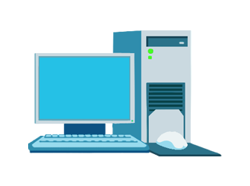
Laptops | แล็ปท็อป (Laptops)  แล็ปท็อป (Laptops) เป็นตัวเลือกที่เบากว่า พกพาได้มากกว่าแบบตั้งโต๊ะ โดยออกแบบมาเพื่อให้ใช้เดินทางไปกับคุณได้ โดยที่ยังคงมีความสามารถในการประมวลผลอยู่ในระดับที่น่าประทับใจ สำหรับแล็ปท็อป คุณได้คอมพิวเตอร์ คีย์บอร์ด เมาส์และจอภาพในอุปกรณ์เดียว  แล็ปท็อปอาจทำงานโดยใช้พลังงานจากแบตเตอรี่หรือเสียบเข้าในปลั๊กจ่ายไฟสำหรับการใช้งานที่นานขึ้น โดยมีสมรรถนะใกล้เคียงกับแบบตั้งโต๊ะ แต่แพงกว่า หากคุณกำลังมองหาสิ่งที่มีความสามารถเต็มแบบ PC ที่คุณสามารถนำติดตัวไปได้ แล็ปท็อปเป็นตัวเลือกที่ยอดเยี่ยม
Tablets | แท็บเล็ต (Tablets)  แท็บเล็ตเป็นทางเลือกอันเป็นที่นิยมอย่างมากในปัจจุบัน เป็นอุปกรณ์มือถือ (เล็กกว่าแล็ปท็อป) และเป็นแบบจอสัมผัส หลายคนใช้ stylus ซึ่งเป็นอุปกรณ์เหมือนปากกาที่สามารถใช้เขียน วาดรูปหรือคลิกทางเลือกต่าง ๆ บนหน้าจอ แท็บเล็ตสามารถใช้เพื่อเข้าอินเทอร์เน็ตและมีเดียได้ดีเยี่ยม รวมทั้งสามารถอ่านเอกสารและส่งอีเมลได้ แท็บเล็ตยังสามารถใช้ประโยชน์จากแอปต่าง ๆ ซึ่งมีเครื่องมือจัดให้อย่างหลากหลายที่ช่วยเสริมแท็บเล็ตและ smart devices อื่น ๆ  บางอย่าง เช่น Windows Surface มาพร้อมกับคีย์บอร์ดแบนที่ถอดออกได้ซึ่งสามารถใช้เป็นตัวปกป้องจอ (screen protector) ได้ด้วย แท็บเล็ตจำนวนมากมีความใกล้เคียงกับแล็ปท็อปในแง่การใช้งานและความนิยม
Smartphones | สมาร์ทโฟน (Smartphones)  สมาร์ทโฟนคือคอมพิวเตอร์ขนาดจิ๋วที่คุณสามารถถือด้วยมือข้างเดียว สามารถเข้าถึงแอปต่าง ๆ และเชื่อมต่ออินเทอร์เน็ตเพื่อใช้อีเมล ส่งข้อความ และการสืบค้นผ่านเว็บ สิ่งที่เป็นลักษณะเฉพาะของสมาร์ทโฟน คือเป็นโทรศัพท์ที่ใช้งานได้ในทุกที่ที่บริการโทรศัพท์ของคุณไปถึง  สมาร์ทโฟนสามารถทำงานได้แบบเดียวกับแท็บเล็ตมากขึ้นเรื่อย ๆ ซึ่งรวมถึงงานสำนักงาน ใช้งานแอปและเข้าถึงเพลงและสิ่งบันเทิงต่าง ๆ คุณต้องมีผู้ให้บริการโทรศัพท์มือถือที่สามารถเข้าถึงฟังก์ชันจำนวนมากมายของสมาร์ทโฟน

ารทดสอบความรู้

PC ย่อมาจากอะไร
- Profile Computer
- Personal Computer
- Personal Common

เจสันต้องการคอมพิวเตอร์ที่พกพาได้ แต่แข็งแรงเท่ากับคอมพิวเตอร์แบบตั้งโต๊ะ เขาควรซื้อแบบใด
- แท็บเล็ต (Tablet)
- สมาร์ทโฟน (Smartphone)
- แล็ปท็อป (Laptop)

คำตอบ –

#1 – ตัวเลือกทั้งหมดข้างต้นถือเป็นคอมพิวเตอร์
#2 – แล็ปท็อปมีความสามารถเท่าคอมพิวเตอร์แบบตั้งโต๊ะ

ขอแสดงความยินดี

ขอแสดงความยินดีที่จบบทเรียน

บัดนี้ คุณควรสามารถที่จะ

- อธิบายความสำคัญของคอมพิวเตอร์ในโลกปัจจุบัน
- ระบุชิ้นส่วนสำคัญของคอมพิวเตอร์
- ระบุขั้นตอนในการเปิดและปิดคอมพิวเตอร์

คำศัพท์ทางด้านคอมพิวเตอร์ทั่วไป(Common Computer Terminology)

คำศัพท์ทางด้านคอมพิวเตอร์ทั่วไป (Common computer terminology)

ยานยนต์ดังเช่นรถยนต์หรือแวนมีหลายแบบและหลายสี แต่ส่วนประกอบสำคัญเหมือนกัน ยานยนต์ทุกแบบมีเครื่องยนต์ ตัวรถและล้อรถ ในทำนองเดียวกัน คอมพิวเตอร์มีขนาดและรูปร่างหลากหลาย แต่มีส่วนประกอบแบบเดียวกันซึ่งทำงานในลักษณะเดียวกัน ส่วนประกอบสำคัญของคอมพิวเตอร์คือ

ฮาร์ดแวร์

ซอฟต์แวร์

ในบทนี้ คุณจะได้เรียนเกี่ยวกับศัพท์คอมพิวเตอร์ทั่วไปดังเช่นฮาร์ดแวร์และซอฟต์แวร์

ความรู้เบื้องต้นเกี่ยวกับฮาร์ดแวร์ (Introduction to hardware)

ทุกครั้งที่คุณกดแป้นหรือคลิกเมาส์ จะมีสัญญาณส่งไปยังหน่วยประมวลผล ซึ่งจะตัดสินใจว่าควรปฏิบัติการใดสำหรับสัญญาณนั้น ซีพียูจัดการคำสั่งนับล้านต่อวินาที ซึ่งทำให้คุณสามารถดูวีดีโอ ฟังเพลงและคุยกับเพื่อนได้ในเวลาเดียวกัน ลองดูตัวอย่างว่าสัญญาณได้รับการประมวลผลอย่างไร

E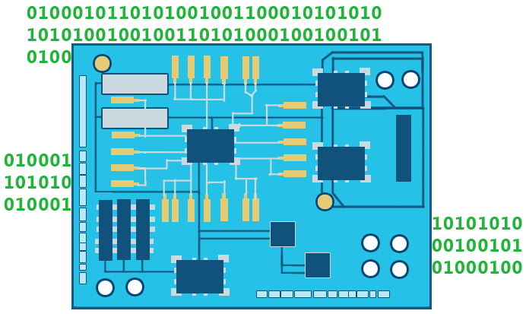very time you press a key or click your mouse example of how signals are processed.

การทดสอบความรู้

ซีพียูทำหน้าที่เป็น _______ของคอมพิวเตอร์
- หัวใจ
- เลือด
- สมอง
- ทั้งหมดข้างต้น

คุณไม่สามารถเพิ่มฮาร์ดแวร์ใหม่เข้าในแผงวงจรหลักของเครื่องคอมพิวเตอร์
- ถูกต้อง
- ผิด

คำตอบ –

#1 – ซีพียูทำหน้าที่เป็นสมองของคอมพิวเตอร์ ทำการประมวลผลคำสั่ง
#2 – ผิด คุณสามารถเพิ่มฮาร์ดแวร์ใหม่ในคอมพิวเตอร์ได้ เช่น การ์ดแสดงผล (video card) ที่มีการอัพเดท

ความรู้เบื้องต้นเกี่ยวกับระบบปฏิบัติการ (Introduction to operating systems)

ระบบปฏิบัติการ (Operating systems) OS ทำให้คุณสามารถใช้แฟ้มข้อมูลและอุปกรณ์ต่าง ๆ ได้ OS ควบคุมโปรแกรมทั้งหมดที่คุณใช้งานอยู่ ด้วยการแบ่งปันเวลาของซีพียู อีกทั้งให้ความช่วยเหลือขณะติดตั้งอุปกรณ์ใหม่ ปัจจุบัน OS ส่วนใหญ่มี ส่วนต่อประสานกราฟิกกับผู้ใช้ (graphical user interface) ซึ่งช่วยทำให้คนจำนวนมากขึ้นสามารถใช้คอมพิวเตอร์ได้ ลองมาดูว่า OS ทำงานอย่างไร  E 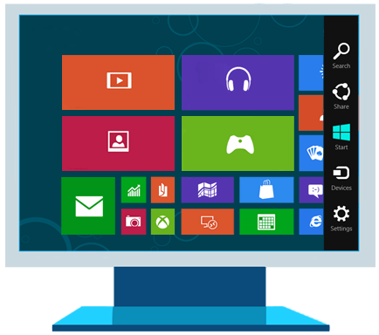very time you press a key or click your mouse example of how signals are processed. | 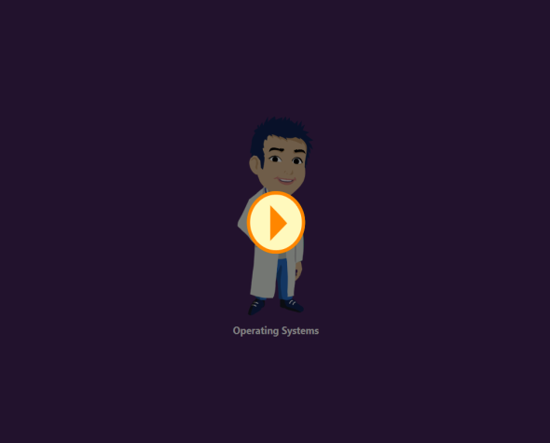

การทดสอบความรู้

GUI (ส่วนต่อประสานกราฟิกกับผู้ใช้) ย่อมาจากอะไร
- Generate User Input
- Graphical User Interface
- General User Interface
- Graphical User Input

ต้องมีการอัพเดทระบบปฏิบัติการ (Operating systems)
- ถูกต้อง
- ผิด

คำตอบ –

#1 – The graphical user interface หรือ GUI ทำให้การใช้ระบบปฏิบัติการดังเช่น Windows 8 ง่ายขึ้น
#2 – ถูกต้อง การอัพเดททำให้มั่นใจได้ว่าระบบปฏิบัติการของคุณปลอดภัยและทำงานได้อย่างดีที่สุด

อุปกรณ์ดิจิทัล (Digital devices)

โปรแกรมทำให้คอมพิวเตอร์ทำงาน หากไม่มีโปรแกรมที่สั่งคอมพิวเตอร์ว่าให้ทำอะไรและข้อมูลเข้าในโปรแกรมแล้วละก็ คอมพิวเตอร์ก็จะเป็นเพียงจอภาพและส่วนประกอบต่าง ๆ เท่านั้น โปรแกรมซึ่งทำให้คอมพิวเตอร์ทำงานเปรียบเสมือนสูตรการทำอาหาร โปรแกรมเหล่านี้มีชุดตัวแปร ซึ่งเปรียบเสมือนส่วนผสม และข้อความสั่งซึ่งเปรียบเสมือนวิธีบอกให้ทำอย่างไร  คอมพิวเตอร์อาจทำให้โปรแกรมอื่น ๆ ทำภารกิจอื่น ๆ ซึ่งรู้จักกันในชื่อว่าแอพพลิเคชั่น (applications) สำหรับทำภารกิจอื่น มีปรแกรมหลายประเภทนับแต่โปรแกรมที่ใช้สร้างแฟ้มข้อมูล ดังเช่นหนังสือหรือโบรชัวร์เพื่อทำการนำเสนองาน  มีโปรแกรมที่สร้างเพื่อความบันเทิงด้วย ดังเช่น การเล่นเกม ดูภาพยนตร์ หรือการติดต่อสื่อสารกับผู้อื่น  เพื่อให้โปรแกรมทำงาน ต้องมีการนำเข้าข้อมูล เช่นเดียวกับรถยนต์ซึ่งต้องเสียบกุญแจแล้วหมุนเพื่อให้รถยนต์ทำงาน เมื่อรถยนต์ติดเครื่องแล้ว ผลที่ได้คือสามารถขับเคลื่อนหรือฟังวิทยุได้ ในโปรแกรม ต้องมีการใส่ข้อมูลเพื่อให้ดำเนินภารกิจ เมื่อใส่ข้อมูลแล้ว มันจะแสดงบนจอภาพ ต่อจากนั้นคุณก็คลิกที่จุดหมายถัดไป ข้อมูลอินพุตนั้นทำให้ได้เอาท์พุตคือสามารถเคลื่อนต่อไปยังจุดหมายถัดไปได้  เมื่อข้อมูลอยู่ในเครื่องแล้ว ก็สามารถจัดเก็บแฟ้มข้อมูลเพื่อเปิดหรือดูในภายหลังได้ หากใส่ข้อมูลในโปรแกรมแล้วปิดโดยไม่จัดเก็บข้อมูล ข้อมูลทั้งหมดนั้นจะสูญหายไปหมด | 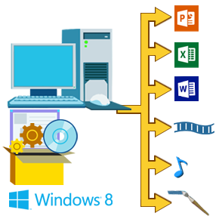

การทดสอบความรู้

โปรแกรมคือชุดคำสั่ง
- ถูก
- ผิด

ข้อใดต่อไปนี้อาจเรียกได้ว่าคือข้อมูล
- ข้อความ
- ตัวเลข
- รูปภาพ
- ทั้งหมดข้างต้น

คำตอบ –
#1 – ถูกต้อง โปรแกรมคือชุดคำสั่งที่บอกคอมพิวเตอร์ว่าต้องทำอะไร
#2 – ข้อความ ตัวเลข และรูปภาพ ทั้งหมดนี้คือข้อมูลที่สามารถใช้หรือสร้างขึ้นโดยโปรแกรมได้

ความรู้เบื้องต้นเกี่ยวกับเครือข่าย (Introduction to networks)

พนักงานจำนวนมากต้องพิมพ์หรือแบ่งปันเอกสารในที่ทำงานเพื่อให้ภารกิจลุล่วงไป การซื้อเครื่องพิมพ์และอุปกรณ์จัดเก็บข้อมูลแบบพกพาสำหรับพนักงานทุกคนเพราะจะมีค่าใช้จ่ายที่แพงและสิ้นเปลืองเวลามาก โดยปกติในบรเวณที่ทำงานจะมีระบบเครือข่าย ซึ่งประกอบด้วยคอมพิวเตอร์สองตัวหรือมากกว่านั้นที่เชื่อมต่อกันเพื่อแบ่งปันทรัพยากร แลกเปลี่ยนแฟ้ม หรือการติดต่อทำสื่อสารทางอิเล็กทรอนิกส์ เครือข่ายทำให้พนักงานทั้งหมดสามารถแบ่งปันข้อมูลกันได้ในขณะนั่งแต่ละคนนั่งคนละโต๊ะ แต่สั่งพิมพ์จากเครื่องพิมพ์เดียวกัน และใช้ของร่วมกันอีกหลายประการ

เครือข่ายส่วนใหญ่มีองค์ประกอบดังต่อไปนี้
- เซิร์ฟเวอร์ (server)
- สถานีงาน (workstation)
- ช่องทางการสื่อสาร (Communication Channel)
ขนาดของที่ทำงานเป็นสิ่งสำคัญเพราะจะบ่งชี้ว่าคุณควรใช้ Local Area Network (LAN) หรือ Wide Area Network (WAN)
- แลน (ข่ายงานบริเวณเฉพาะที่) LAN (Local Area Network)
- แวน (ข่ายงานบริเวณกว้าง)
WAN (Wide Area Network)

เซิร์ฟเวอร์ (Server) | เซิร์ฟเวอร์ (Server)  คอมพิวเตอร์หลักหรือไดร์ฟที่จัดบริการให้คอมพิวเตอร์อื่นทั้งหมด เซิร์ฟเวอร์รับผิดชอบในการอนุญาตให้อุปกรณ์หรือคอมพิวเตอร์เข้าถึงรายการบางรายการได้ 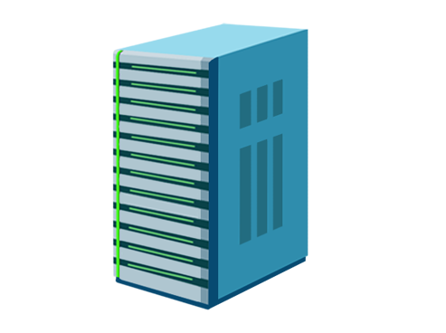
สถานีงาน (Workstation) | สถานีงาน (Workstation)  อุปกรณ์จริงที่เชื่อมต่อกับเครือข่าย  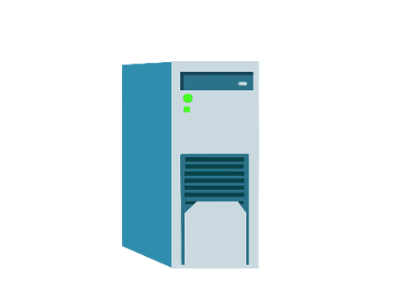
ช่องทางการสื่อสาร (Communication channel) | ช่องทางการสื่อสาร (Communication channel)  เส้นทางหรือลิงก์ที่เชื่อมต่อคอมพิวเตอร์หรืออุปกรณ์เพื่อถ่ายโอนข้อมูล
แลน (LAN) | แลน (LAN)  เครือข่ายขนาดเล็กซึ่งจำกัดอยู่ในพื้นที่ขนาดเล็ก ซึ่งปกติคือขนาดของบ้านหรือกลุ่มสำนักงานขนาดเล็ก  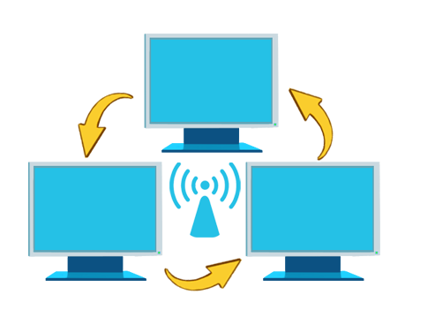
แวน (WAN) | แวน (WAN)  เครือข่ายขนาดใหญ่มากซึ่งสามารถเชื่อมต่อกันได้ทั่วทั้งโลก โดยผ่าน long wires, เคเบิลใยแก้ว หรือดาวเทียม ตัวอย่างที่ดีของแวนก็คืออินเทอร์เน็ต

การทดสอบความรู้

เครือข่ายประกอบด้วยคอมพิวเตอร์สองเครื่องหรือมากกว่านั้น
- ถูกต้อง
- ผิด

อินเทอร์เน็ตคือตัวอย่างของ LAN
- ถูกต้อง
- ผิด

คำตอบ –
#1 – ถูกต้อง เครือข่ายมีคอมพิวเตอร์สองเครื่องหรือมากกว่านั้น
#2 - ผิด LAN เป็นข่ายงานบริเวณเฉพาะที่ (Local network)

การใช้อินเทอร์เน็ต (Using the Internet)

อินเทอร์เน็ตคือการรวบรวมเครือข่ายสาธารณะทั่วโลกซึ่งเชื่อมต่อกันเพื่อแลกเปลี่ยนสารสนเทศ อินเทอร์เน็ตเริ่มมีขึ้นเพื่อเป็นเครือข่ายที่ช่วยในการติดต่อสื่อสารระหว่างรัฐบาลและหน่วยงานด้านการศึกษาในสหรัฐฯ เมื่อเครือข่ายอื่นถูกเชื่อมต่อกับเครือข่ายนี้ จึงกลายเป็นสื่อขนาดใหญ่สำหรับการแลกเปลี่ยนสารสนเทศและแนวคิด  ปัจจุบัน อินเทอร์เน็ตเชื่อมเครือข่ายด้านการพาณิชย์ รัฐบาลและด้านการศึกษาจำนวนมาก รวมทั้งคอมพิวเตอร์บุคคล ซึ่งแบ่งปันข้อมูล  อินเทอร์เน็ตมีบริการหลากหลายให้แก่ผู้ใช้งาน ดังเช่นการถ่ายโอนแฟ้มข้อมูลระหว่างผู้ใช้อินเทอร์เน็ต และอีเมลสำหรับการส่งข้อความ World Wide Web (WWW), หรือ the Web เป็นอีกบริการหนึ่งที่จัดให้โดยอินเทอร์เน็ต WWW รวมถึงเอกสารที่จัดรูปแบบพิเศษซึ่งเชื่อมต่อกันและจัดเก็บบนเซิร์ฟเวอร์ทั่วโลก  คุณสามารถใช้อินเทอร์เน็ตและบริการเพื่อส่งข้อความไปยังผู้ใช้อินเทอร์เน็ตรายอื่น ค้นหาและสมัครงาน ดูภาพยนตร์ และซื้อขายผลิตภัณฑ์  องค์กรหลายแห่งใช้เครือข่ายแบบพิเศษเพื่อสื่อสารและแบ่งปันข้อมูลภายในองค์กร เครือข่ายดังกล่าวเรียกว่า  อินทราเน็ต(intranet) ซึ่งคล้ายกับ WWW แต่เข้าถึงได้เฉพาะผู้ใช้งานที่ได้รับอนุญาตจากองค์กรแห่งนั้นเท่านั้น อินทราเน็ตเล็กกว่าอินเทอร์เน็ตมาก และสามารถให้บริการดังเช่นการกระจายเอกสาร การกระจายซอฟต์แวร์ การเข้าถึงฐานข้อมูล และการฝึกอบรม | 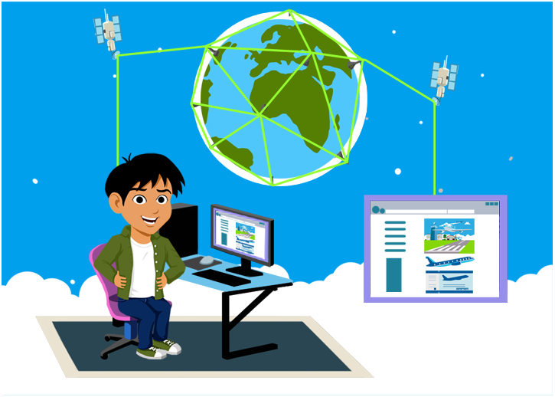

การทดสอบความรู้

ผู้ที่สามารถเชื่อมอินเทอร์เน็ตได้จะสามารถเข้าถึงอินทราเน็ตใดๆ ที่ตนประสงค์ได้ด้วยเช่นกัน
- ถูกต้อง
- ผิด

WWW ย่อมาจาก World With Web.
- ถูกต้อง
- ผิด

คำตอบ –
#1 – ผิดอินทราเน็ตเข้าถึงได้เฉพาะผู้ใช้งานที่ได้รับอนุญาตขององค์กรที่ติดตั้ง อินทราเน็ตนั้น
#2 – ผิด WWW ย่อมาจาก World Wide Web

ขอแสดงความยินดี
ขอแสดงความยินดีที่เรียนจบบทนี้แล้ว

บัดนี้ คุณควรสามารถที่จะ

- ระบุส่วนประกอบฮาร์ดแวร์พื้นฐานของคอมพิวเตอร์ได้
- อธิบายระบบปฏิบัติการได้
- อธิบายโปรแกรมและข้อมูลได้

สมรรถภาพในการทำงานของคอมพิวเตอร์ และฟีเจอร์ต่าง ๆ (Computer Performance and Features) | \

สมรรถภาพในการทำงานของคอมพิวเตอร์ และฟีเจอร์ต่าง ๆ

(Computer performance and features)

ลองพิจารณาสถานการณ์เมื่อคุณต้องการซื้อโทรทัศน์สักเครื่อง มียี่ห้อและแบบเป็นจำนวนมากในท้องตลาด คุณต้องตัดสินใจขึ้นอยู่กับคุณลักษณะที่คุณต้องการและราคาของสินค้า ในทำนองเดียวกัน มีคอมพิวเตอร์ส่วนบุคคลหลายประเภทในตลาด ซึ่งต่างกันไปตามคุณลักษณะ ดังเช่นราคา ขนาดและความเร็ว นอกจากนั้น ปัจจัยเหล่านี้ยังมีผลต่อประสิทธิภาพโดยรวมของคอมพิวเตอร์อีกด้วย
หลังจากซื้อโทรทัศน์ คุณต้องเลือกชมช่องต่าง ๆ ที่มีอยู่ ช่องเหล่านี้อาจเสนอความบันเทิง กีฬา หรือข่าว ที่คุณสามารถเลือกดูช่องตามความชอบได้ ในทำนองเดียวกัน หลังจากที่คุณเริ่มใช้คอมพิวเตอร์ ก็มีโปรแกรมประเภทต่าง ๆ ที่จะช่วยให้คุณสามารถปฏิบัติภารกิจต่าง ๆ คุณสามารถใช้โปรแกรมประมวลคำ เพื่อสร้างเอกสารหรือสเปรดชีทเพื่อใช้ในการคำนวณทางคณิตศาสตร์ โปรแกรมการสื่อสารช่วยให้คุณสามารถพูดคุยกับคนที่อยู่ในระยะไกลได้ สำหรับโปรแกรมด้านความบันเทิง ก็ช่วยให้คุณสามารถดูหนัง ฟังเพลงหรือเล่นเกมได้

บทบาทของหน่วยความจำ (The role of memory)

เมื่อคอมพิวเตอร์ปฏิบัติภารกิจหนึ่งๆ มันจะเก็บข้อมูลไว้ในหน่วยความจำของเครื่อง ข้อมูลคอมพิวเตอร์แสดงเป็น 0's และ 1's 0 หรือ 1 แต่ละตัวคือจำนวนหนึ่งบิต  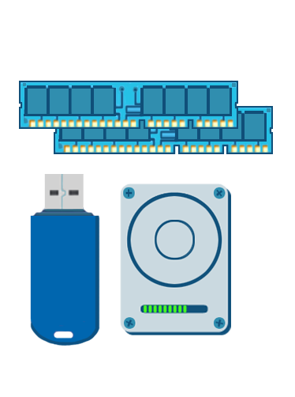 | 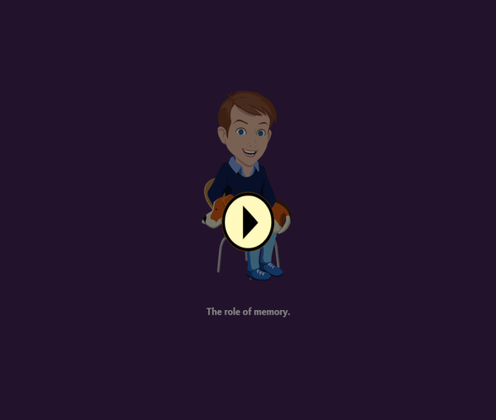

บทบาทของหน่วยความจำ (The role of memory)

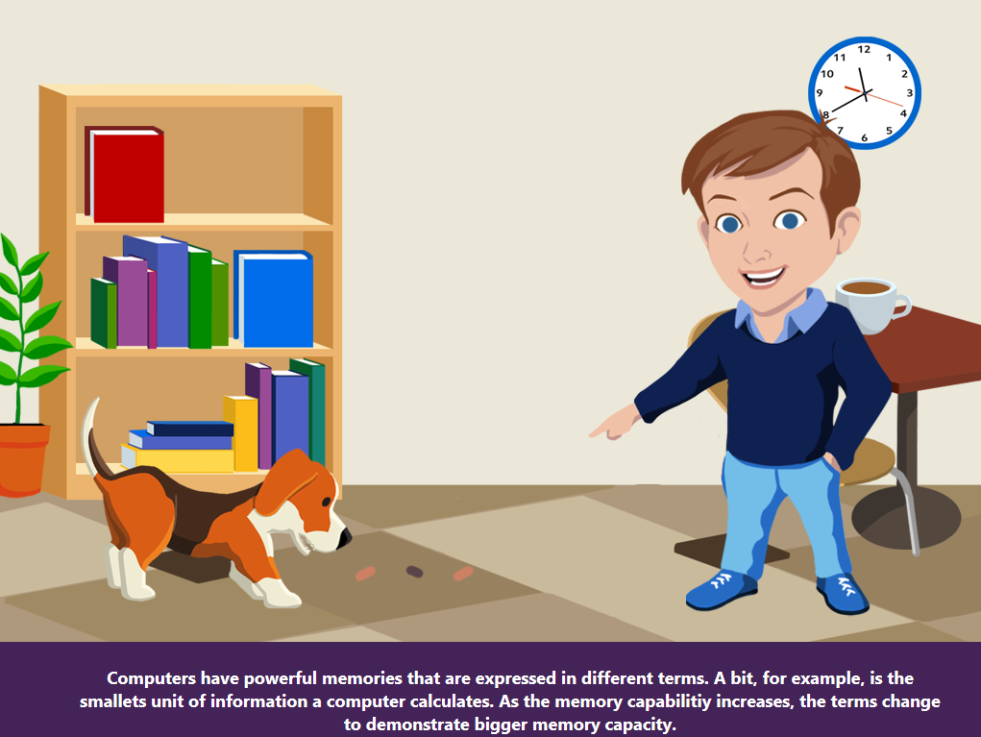
คอมพิวเตอร์มีหน่วยความจำที่มีประสิทธิภาพยอดเยี่ยมที่มีใช้คำอธิบายต่าง ๆ กัน เช่น บิต เป็นหน่วยที่เล็กที่สุดของข้อมูลที่คอมพิวเตอร์ใช้คำนวณ เมื่อขนาดของหน่วยความจำเพิ่มขึ้น คำที่ใช้ก็เปลี่ยนไปเพื่อแสดงให้เห็นความจุหน่วยความจำที่มีขนาดใหญ่ขึ้น

คุณสามารถเข้าไปดูบทบาทของหน่วยความจำ แบบออนไลน์ได้ที่ http://www.microsoft.com/digitalliteracy

การทดสอบความรู้

หน่วยความจำที่เล็กที่สุดคืออะไร
- ไบต์
- บิต
- อักษรหนึ่งตัวหรือตัวเลขหนึ่งตัว

หน่วยความจำพื้นฐานของคอมพิวเตอร์คืออะไร
- ไบต์
- บิต
- เมกะไบต์
- กิกะไบต์

คำตอบ –
#1 – บิตคือหน่วยความจำที่เล็กที่สุด
#2 – หนึ่งไบต์หรือ 8 บิต คือหน่วยวัดพื้นฐานของหน่วยความจำคอมพิวเตอร์

ประสิทธิภาพของคอมพิวเตอร์ (Computer performance)

มีปัจจัยหลายประการที่มีผลต่อประสิทธิภาพของคอมพิวเตอร์
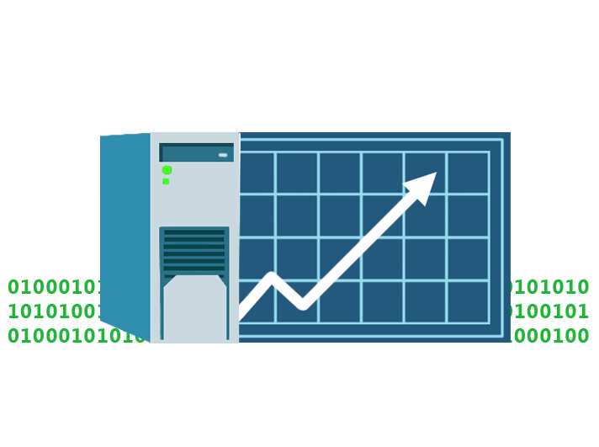

ประสิทธิภาพในการทำงานของคอมพิวเตอร์ (Computer performance)

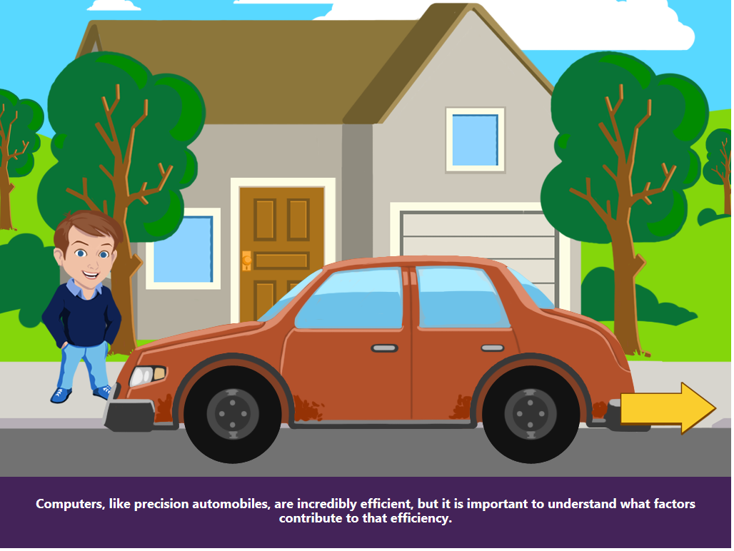
คอมพิวเตอร์ ก็เหมือนรถยนต์ที่มีการสร้างอย่างประณีตบรรจง ที่ทรงประสิทธิภาพอย่างเหลือเชื่อ แต่ก็เป็นสิ่งที่สำคัญที่จะต้องเข้าใจว่าปัจจัยอะไรที่ส่งผลต่อประสิทธิภาพดังกล่าว

คุณสามารถเข้าไปดูประสิทธิภาพในการทำงานของคอมพิวเตอร์ (Computer Performance) แบบออนไลน์ได้ที่ http://www.microsoft.com/digitalliteracy

การทดสอบความรู้

ข้อใดที่กำหนดความเร็วในการปฏิบัติภารกิจของคอมพิวเตอร์
- แรม (RAM)
- ซีพียู (CPU)
- ฮาร์ดดิสก์ (Hard Disk)
- การ์ดแสดงผล (Video Card)

ฮาร์ดดิสก์ไม่มีผลต่อความเร็วของคอมพิวเตอร์
- ถูกต้อง
- ผิด

คำตอบ –

#1 – ซีพียูกำหนดความเร็วในการปฏิบัติภารกิจ

#2 – ผิด แม้ว่าฮาร์ดไดรฟ์จะไม่มีผลต่อความเร็วในการปฏิบัติภารกิจ แต่ฮาร์ดไดรฟ์ที่เร็วขึ้นจะประมวลผลข้อมูลได้เร็วขึ้น

โปรแกรมเพื่อเพิ่มผลผลิต (Productivity programs)
พูดได้เลยว่า มีซอฟต์แวร์สำหรับภารกิจหรือโครงการทุกอย่างที่คุณทำ ซึ่งต้องมีการเขียน การจัดระบบ การเก็บบันทึก หรือการสร้างรูปภาพ

โปรแกรมประมวลผลคำ Word processing | โปรแกรมประมวลผลคำ (Word processing programs) ใช้เพื่อสร้างและตรวจแก้เอกสารที่เป็นข้อความ โดยมาพร้อมกับบิวท์อินฟีเจอร์ที่ตรวจตัวสะกดและจัดรูปแบบการเขียนในแบบที่คุณเลือก บางโปรแกรมมีลักษณะเฉพาะทางมากเป็นอย่างมาก เช่นซอฟต์แวร์ที่ช่วยในการเขียนบทภาพยนตร์ นอกนั้นก็อาจถูกใช้เพื่อสร้างเอกสารแบบมืออาชีพชั้นสูงซึ่งผสมผสานทั้งข้อความและกราฟิกเข้าด้วยกันเพื่อผลิตเอกสารดังเช่นโบรชัวร์หรือนิตยสาร
โปรแกรมจดบันทึก  Note taking | โปรแกรมจดบันทึก (Note taking programs) ทำให้ง่ายต่อการจด รวบรวม และจัดระบบบันทึก และข้อมูลอื่น คุณสามารถจัดเก็บสารสนเทศนั้นเพื่ออ้างอิงได้อย่างรวดเร็วด้วยความสะดวกจากแหล่งเดียว
โปรแกรมการนำเสนอ Presentations | ด้วยโปรแกรมการนำเสนอ (presentation program) คุณสามารถทำการฉายภาพนิ่งและข้อเสนอทางธุรกิจด้วยรูปลักษณ์แบบมืออาชีพ ที่ง่ายต่อการตรวจแก้หรือปรับปรุง คุณสามารถแม้แต่เพิ่มเสียง/ภาพได้ด้วยเพื่อให้การนำเสนอของคุณดียิ่งขึ้นไปอีก
โปรแกรมสเปรดชีต Spreadsheets | โปรแกรมสเปรดชีต (spreadsheet program) ใช้เพื่อจัดการแผนภูมิและกราฟ คุณสามารถจัดระเบียบงบประมาณ ปรับปรุงการคำนวณที่ซับซ้อนให้กระชับรวดเร็วและจัดการตารางข้อมูล สเปรดชีตใช้ช่องสี่เหลี่ยมในแนวตั้งและแนวนอนเพื่อสร้างแผนภูมิในแบบที่คุณต้องการ
โปรแกรมฐานข้อมูล Databases | โปรแกรมฐานข้อมูล (database) ใช้เพื่อจัดระบบและจัดเก็บข้อมูลในรูปแบบที่สามารถสืบค้นและจัดการได้ คุณอาจสร้างรายงานข้อมูลที่สามารถติดตามยอดขาย ข้อมูลลูกค้าและสินค้าคงคลัง
โปรแกรมกราฟิก  Graphics | โปรแกรมกราฟิก (Graphics programs) ช่วยคุณสร้างรูปภาพและภาพวาด ทำให้คุณสามารถแก้ไขสิ่งที่วาดหรือปรับแต่งรูปภาพให้ดีขึ้น โปรแกรมเหล่านี้มักจะมีเครื่องมือสำหรับงานศิลปะดิจิทัลดังเช่น ตัวเลือกของสีที่คุณกำหนดได้เอง(custom color options) และ ดินสอ พู่กัน และปากกาอีกหลากหลายแบบ

การทดสอบความรู้

โปรแกรมใดที่คุณสามารถใช้เพื่อฉายภาพนิ่งได้
- ประมวลผลคำ (Word Processing)
- จดบันทึก (Note Taking)
- นำเสนอข้อมูล (Presentation)
- กราฟิก (Graphics)

โปรแกรมประเภทใดที่คุณสามารถใช้เพื่อจัดเก็บข้อมูลสำหรับอ้างอิงอย่างรวดเร็วในตำแหน่งที่สะดวกที่เดียว
- สเปรดชีต (Spreadsheet)
- กราฟิก (Graphics)
- ฐานข้อมูล (Database)
- จดบันทึก (Note taking)

คำตอบ –
#1 – โปรแกรมนำเสนอ (presentation program) ช่วยคุณในการฉายภาพนิ่ง จัดทำข้อเสนอทางธุรกิจ และอีกมากมาย
#2 – โปรแกรมจดบันทึก (note taking programs) ทำให้ง่ายต่อการจด รวบรวมและจัดระบบบันทึกและข้อมูลอื่น ๆ

ข้อกำหนดขั้นต่ำสำหรับซอฟต์แวร์ (Minimum requirements for software)

ก่อนที่คุณจะซื้อและติดตั้งซอฟต์แวร์แอพพลิเคชั่น ต้องให้แน่ใจว่าคอมพิวเตอร์ของคุณมีข้อกำหนดขั้นต่ำตามที่ระบุไว้สำหรับแอพพลิเคชั่นนั้น ตัวอย่างเช่น แอพพลิเคชั่นอาจกำหนดจำนวน RAM ขั้นต่ำ หรือพื้นที่ว่างบนฮาร์ดไดรฟ์ หรือความเร็วในการประมวลผล | 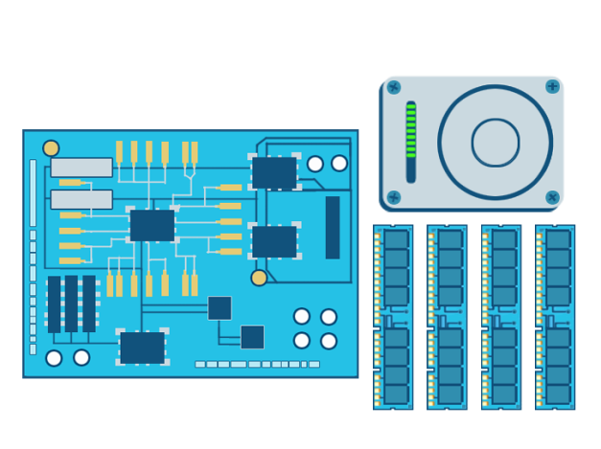

การทดสอบความรู้

ซอฟต์แวร์แอพพลิเคชั่นและโปรแกรมทุกชนิดทำงานได้กับคอมพิวเตอร์ทั้งหมด
- ถูกต้อง
- ผิด

โดยปกติ ข้อกำหนดซอฟต์แวร์ขั้นต่ำรวมถึงพื้นที่ว่างของฮาร์ดดิสก์ หน่วยความจำที่พอเพียง และอะไร
- สเปรดชีต
- ความเร็วในการประมวลผล
- เครื่องเล่นซีดีหรือดีวีดี
- ไม่ใช่ทุกข้อ

คำตอบ –
#1 – ผิด คอมพิวเตอร์ต้องมีข้อกำหนดขั้นต่ำตามที่กำหนดเพื่อใช้ซอฟต์แวร์แอปพลิเคชั่น
#2 – โดยปกติ ข้อกำหนดซอฟต์แวร์ขั้นต่ำประกอบด้วยจำนวน หน่วยความจำ พื้นที่ว่างของฮาร์ดดิสก์ และความเร็วในการประมวลผล

โปรแกรมการสื่อสาร (Communication programs)

อินเทอร์เน็ตทำให้เราสามารถสื่อสารกับผู้คนรอบโลกได้อย่างรวดเร็วและง่ายดาย  การส่งอีเมล (Sending e-mail)  การส่งอีเมลเป็นการแลกเปลี่ยนข้อความจากผู้ใช้คอมพิวเตอร์รายหนึ่งไปยังผู้ใช้คอมพิวเตอร์อีกรายหนึ่ง  ระบบส่งข้อความทันที (Instant messaging)  โปรแกรมส่งข้อความทันที (Instant messaging programs) ทำให้คุณสามารถส่งและได้รับข้อความทันที  สื่อสังคมออนไลน์ (Social media)  คุณสามารถสร้างหรือเข้าร่วมกลุ่มสังคมที่มีความสนใจร่วมกันโดยใช้สื่อสังคมออนไลน์ (social media) และเครือข่ายออนไลน์ (social networking) | 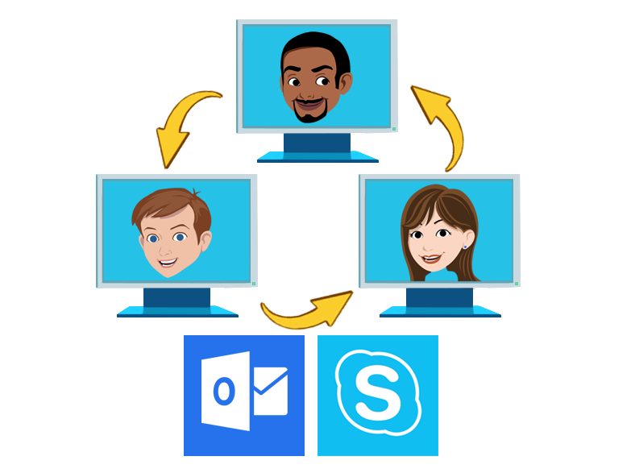

วีดีโอการส่งอีเมล (Sending email video)

การส่งอีเมลเป็นการแลกเปลี่ยนข้อความจากผู้ใช้คอมพิวเตอร์รายหนึ่งไปยังผู้ใช้คอมพิวเตอร์อีกรายหนึ่ง  การแลกเปลี่ยนนี้อาจเป็นภายในพื้นที่ระยะใกล้หรือห่างไกลจากส่วนหนึ่งของโลกไปยังอีกส่วนหนึ่ง  คุณสามารถส่งข้อความอีเมลไปยัง หรือรับข้อความอีเมลจากบุคคลคนเดียวหรือหลายคนได้ทุกเวลา  การใช้อีเมล คุณต้องมีการเชื่อมต่ออินเทอร์เน็ตและบัญชีอีเมล  คุณสามารถขอการเชื่อมต่ออินเทอร์เน็ตจากผู้ให้บริการอินเทอร์เน็ตและใช้บริการหลายอย่าง เช่น Windows Live Mail เพื่อสร้างบัญชีอีเมล  หากคุณมีบัญชีอีเมล จะมีชื่อทำนองนี้ username@example.com โดยที่ชื่อผู้ใช้(username) จะถูกกำหนดโดยเจ้าของบัญชี  สัญลักษณ์ @ ที่อ่านออกเสียงว่า “at” และต่อด้วย example.com คือชื่อโดเมน  ชื่อโดเมนระบุชื่อและประเภทขององค์กรที่คุณมีบัญชีอีเมลอยู่  หลังจากที่มีบัญชีอีเมลแล้ว คุณต้องทราบที่อยู่อีเมลของบุคคลที่คุณต้องการส่งข้อความอีเมลไปถึง  คุณสามารถส่งทั้งข้อความและรูปภาพผ่านอีเมลได้ แต่อาจขึ้นอยู่กับปัจจัยหลายอย่าง เช่น ประเภทของบริการที่คุณมีอยู่หรือประเภทของรูปภาพที่จะส่ง  การส่งและรับข้อความอีเมลเป็นวิธีการสื่อสารกับบุคคลแบบทันที  ใช้เวลาเพียงชั่ววินาทีในการส่งและรับข้อความอีเมล โดยขึ้นอยู่กับความเร็วในการเชื่อมต่ออินเทอร์เน็ตของคุณ | 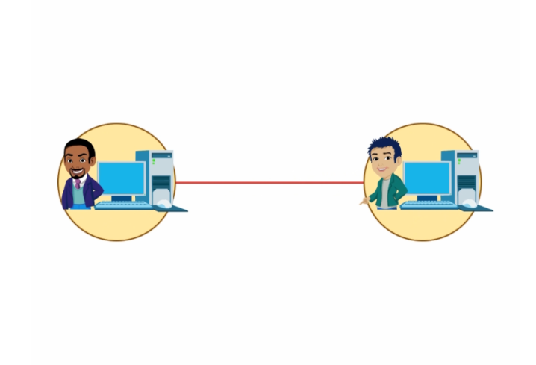  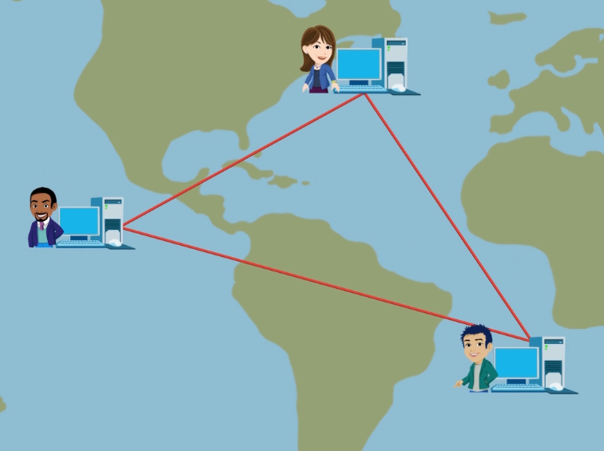  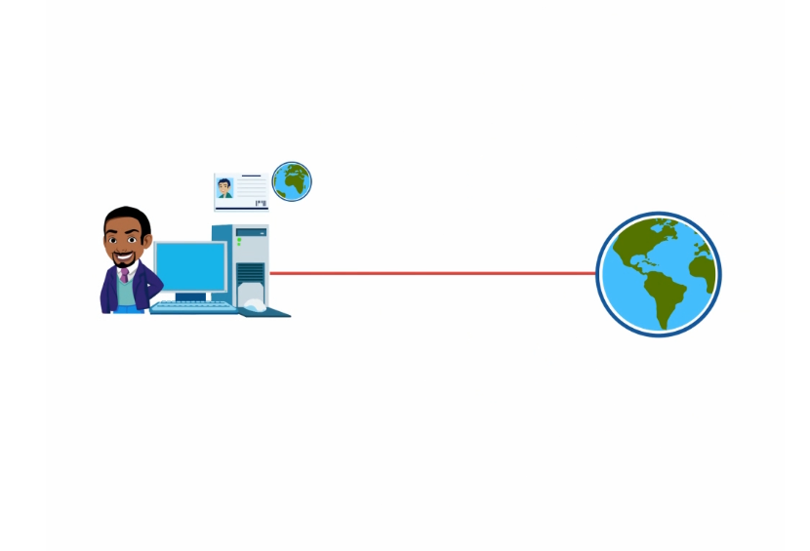  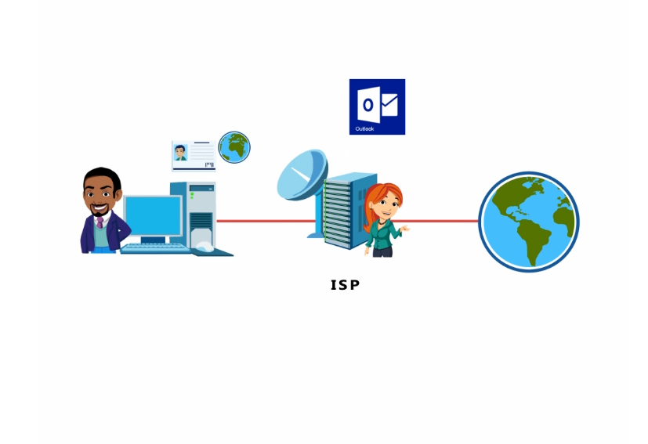  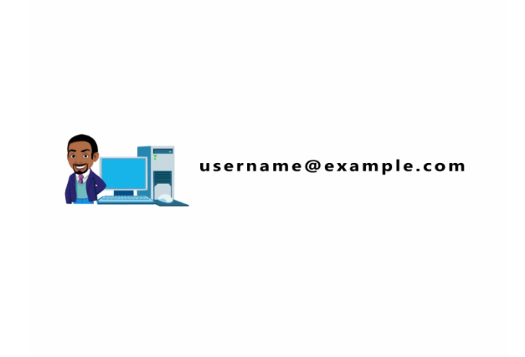

วีดีโอการส่งข้อความทันที (Instant messaging video)

โปรแกรมส่งข้อความทันที (Instant messaging programs) ทำให้คุณสามารถส่งและได้รับข้อความทันที  เมื่อคุณสนทนากับใครโดยใช้ โปรแกรมส่งข้อความทันที  บุคคลที่อยู่ปลายทางได้รับข้อความของคุณทันที  คุณสามารถใช้โปรแกรมเหล่านี้เพื่อสื่อสารกับบุคคลหลายคนในเวลาเดียวกันได้  โปรแกรมสื่อสารอันหนึ่งที่ใช้กันทั่วไปคือ Windows Skype  คุณสามารถแชร์รูปภาพและแฟ้มข้อมูลอื่นๆ ผ่าน Windows Skype ได้  ด้วยโปรแกรมสนทนา (chat programs) บางอัน รวมถึงWindows Skype คุณสามารถคุยกับบุคคลที่กำลังสนทนาด้วยโดยใช้ไมโครโฟน  รูปแบบการสนทนาเช่นนี้เรียกว่าvoice chat คุณยังสามารถเห็นบุคคลที่กำลังพูดคุยกับคุณโดยใช้อุปกรณ์ที่เรียกว่าเว็บแคม  การสนทนาในรูปแบบนี้เรียกว่า video chat | 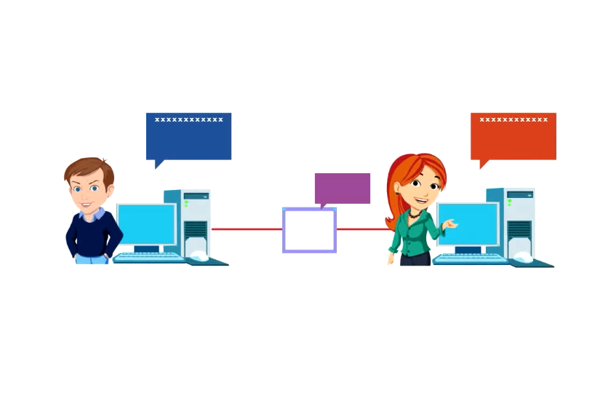  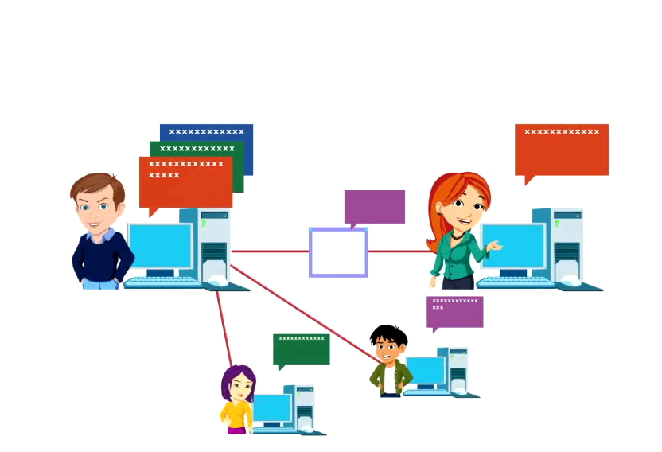  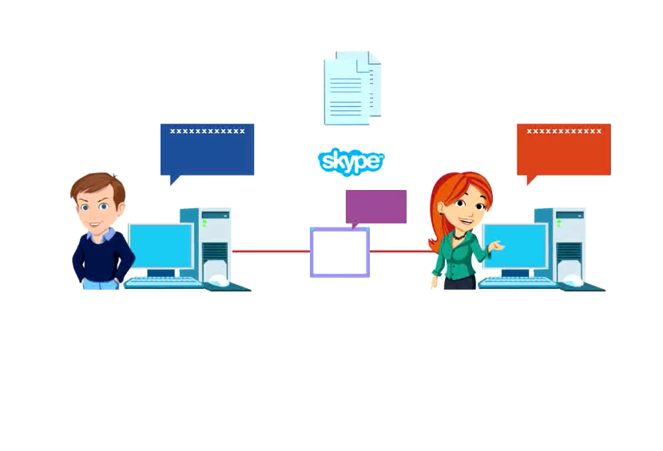  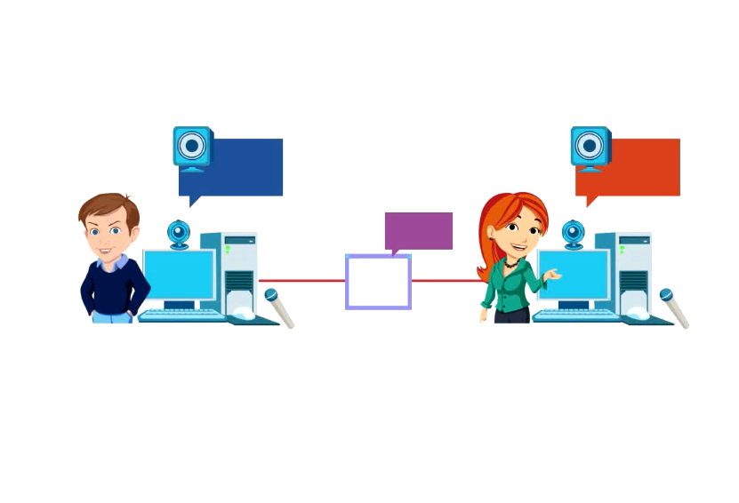

วีดีโอสื่อสังคมออนไลน์ (Social media video)

คุณสามารถสร้างหรือเข้าร่วมกลุ่มสังคมที่มีความสนใจร่วมกันโดยใช้เครือข่ายออนไลน์ (social networking)  การใช้เครือข่ายออนไลน์ คุณต้องสร้างบัญชีและโปรไฟล์  โปรไฟล์นี้จะมีข้อมูลที่คุณต้องการแชร์กับผู้ที่คุณติดต่อ  ด้วยเครือข่ายออนไลน์ (social networking site) คุณสามารถแชร์แนวคิด แชร์แฟ้มข้อมูล ดูรูปภาพ และสนทนาได้  Windows Live ทำให้คุณสามารถดูข้อมูลอัพเดทที่สำคัญจากบุคคลที่คุณติดต่อบน Outlook, Skype และสังคมออนไลน์อื่นๆ ได้  เครือข่ายออนไลน์ บางแห่งยังอนุญาตให้คุณโพสต์ตำแหน่งงานที่เปิดรับและส่งเสริมผลิตภัณฑ์ได้อีกด้วย | 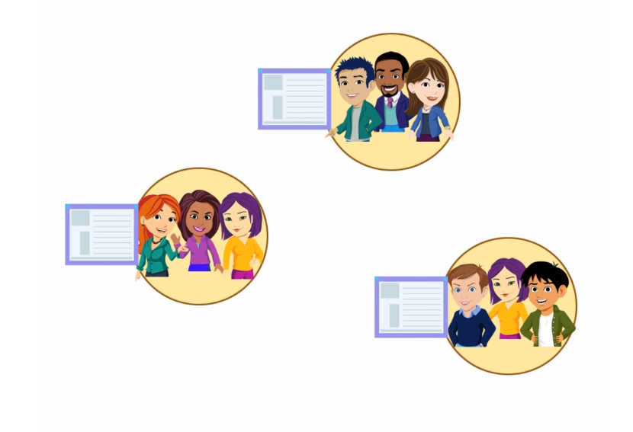  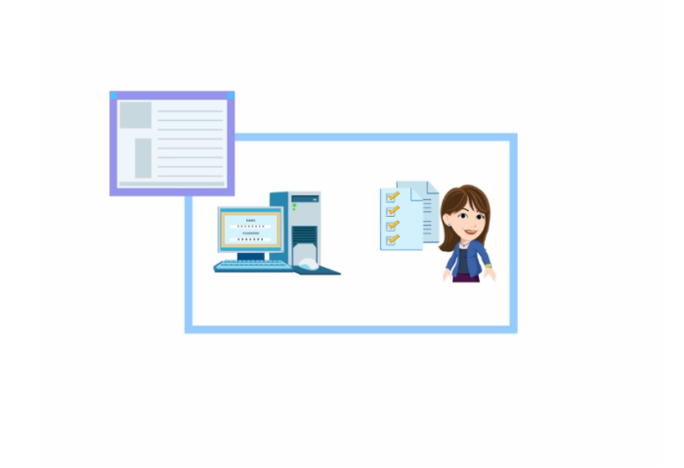  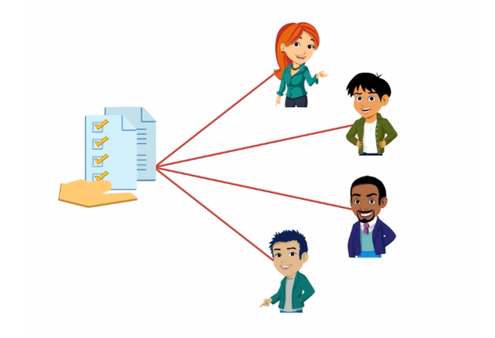  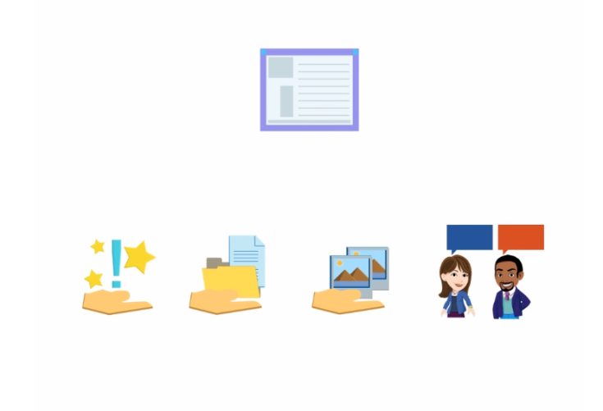

การทดสอบความรู้

โปรแกรมสื่อสารใดที่คุณสามารถส่งและรับข้อความพร้อมรายการแนบในทุกเวลาของวันจากทุกส่วนรอบโลก

- อีเมล
- การส่งข้อความทันที
- สื่อสังคมออนไลน์

คุณสามารถ video chat แบบทันทีจากคอมพิวเตอร์ใดก็ได้
- ถูกต้อง
- ผิด

คำตอบ –

#1 – คุณสามารถส่งข้อความอีเมลพร้อมรายการแนบได้ทุกเวลาของวันจากคอมพิวเตอร์ที่มีการเชื่อมต่ออินเทอร์เน็ต

#2 – ผิด คุณต้องมี เว็บแคมและไมโครโฟนเพิ่มจากโปรแกรมส่งข้อความทันทีเพื่อใช้ทำ video chat

โปรแกรมเพื่อการศึกษาและความบันเทิง (Educational and entertainment programs)
คอมพิวเตอร์ทำให้คุณสามารถเข้าถึงโปรแกรมด้านการศึกษาและความบันเทิงซึ่งอาจไม่มีอยู่ในชุมชนของคุณ | 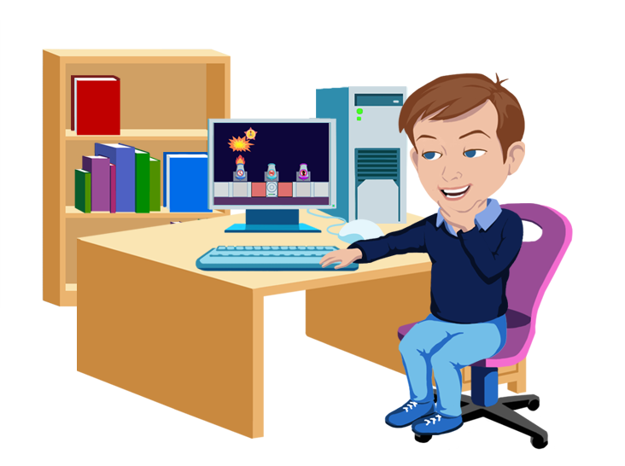
โปรแกรมเพื่อการศึกษา (Educational programs) | คุณอาจต้องการเรียนภาษาใหม่สักภาษาหรือปริญญาสักใบแต่ไม่มีโรงเรียนซึ่งมีหลักสูตรที่คุณต้องการในบ้านเกิดของคุณ ด้วยคอมพิวเตอร์ คุณสามารถหาและดาวน์โหลดซอฟต์แวร์การศึกษาที่มุ่งเน้นบทเรียนที่คุณต้องการศึกษา โปรแกรมเหล่านี้มักจะได้รับการออกแบบมาเพื่อสอนหลักสูตรในแบบเดียวกับที่โรงเรียนสอน และมีเสียง/ภาพเพื่อให้ได้ประสบการณ์การเรียนแบบดื่มด่ำและมีปฏิสัมพันธ์ยิ่งขึ้น คุณสามารถค้นหาซอฟต์แวร์เพื่อการศึกษาที่เหมาะกับทุกกลุ่มอายุหรือวิชาที่ต้องการด้วยการสืบค้นเว็บ
โปรแกรมเพื่อความบันเทิง (Entertainment programs) | ตัวเลือกด้านความบันเทิงแทบจะไม่มีที่สิ้นสุดบนคอมพิวเตอร์ของคุณ ไม่มีโรงภาพยนตร์หรืออาเขดในเมืองของคุณหรือ คุณสามารถค้นหาเกมและภาพยนตร์ล่าสุดจากคอมพิวเตอร์ของคุณ โดยนั่งอยู่บ้านและดาวน์โหลดไว้เพื่อดูเวลาใดก็ได้ คุณสามารถทำแบบเดียวกันนี้กับเพลงและวีดีโอเกม ด้วย PC หรือแล็ปท็อป คุณสามารถดูหรือฟังเพลงหรือภาพยนตร์บนซีดี ดีวีดี หรือ Blu-ray disk ขึ้นอยู่กับคอมพิวเตอร์ของคุณว่าเข้าได้กับแบบใด

การทดสอบความรู้

คุณสามารถเรียนภาษาใหม่ได้โดยใช้โปรแกรมด้านการศึกษาบนคอมพิวเตอร์ของคุณ
- ถูก
- ผิด

มีตัวเลือกไม่มากนักสำหรับด้านความบันเทิงบนคอมพิวเตอร์ของคุณ
- ถูก
- ผิด

คำตอบ –

#1 – ถูก ด้วยคอมพิวเตอร์ คุณสามารถค้นหาและดาวน์โหลดซอฟต์แวร์ด้านการศึกษาที่มุ่งเน้นบทเรียนที่คุณต้องการศึกษาได้ อันรวมถึงภาษาใหม่

#2 – ผิด ตัวเลือกด้านความบันเทิงแทบจะไม่มีที่สิ้นสุดบนคอมพิวเตอร์ของคุณ

ขอแสดงความยินดี

ขอแสดงความยินดีที่เรียนจบบทนี้แล้ว  บัดนี้ คุณควรสามารถที่จะ  - อธิบายบทบาทของหน่วยความจำได้  - อธิบายหลักการเบื้องต้นเกี่ยวกับประสิทธิภาพการทำงานของคอมพิวเตอร์ได้  - เปรียบเทียบคุณลักษณะของอุปกรณ์การคอมพิวเตอร์ทั่วไปได้  - อธิบายประเภทของโปรแกรมเพื่อเพิ่มผลผลิต (productivity programs) และการใช้งานได้  - อธิบายประเภทของโปรแกรมการสื่อสารและการใช้งาน  - อธิบายการใช้โปรแกรมเพื่อการศึกษาและความบันเทิงได้ | 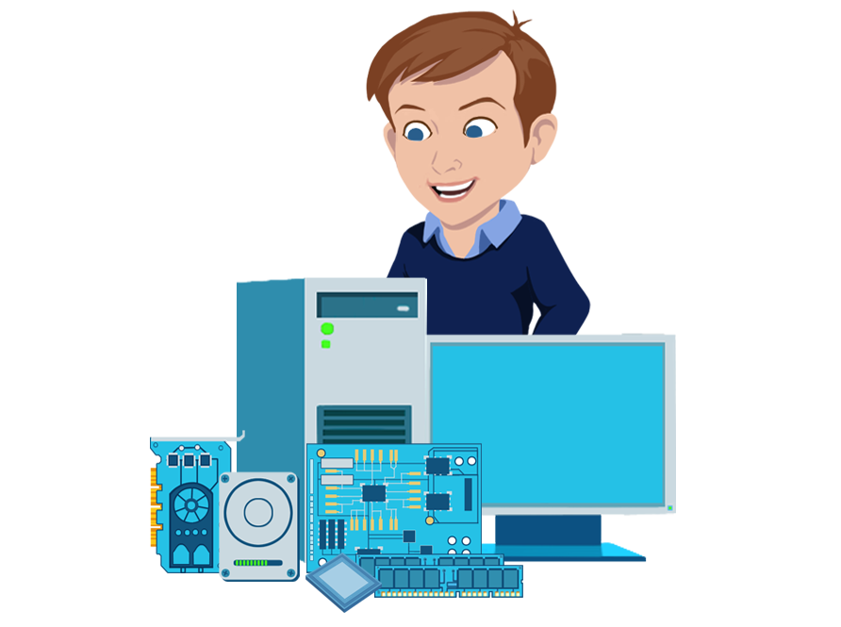

ระบบปฏิบัติการของคอมพิวเตอร์ (Computer Operating Systems) | 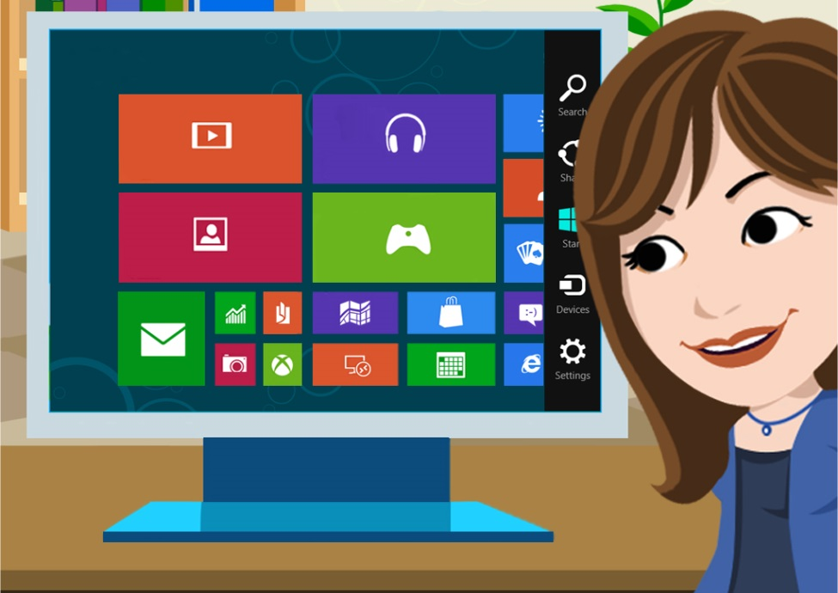

ระบบปฏิบัติการของคอมพิวเตอร์ (Computer operating systems)

ระบบปฏิบัติการ (operating system) ทำหน้าที่สำคัญสี่ประการ คือจัดการและควบคุมฮาร์ดแวร์ที่เชื่อมต่อกับคอมพิวเตอร์ ช่วยโปรแกรมอื่นที่ทำงานบนคอมพิวเตอร์ให้ใช้ฮาร์ดแวร์ ช่วยจัดระบบและจัดการแฟ้มข้อมูลและโฟลเดอร์บนคอมพิวเตอร์ จัดให้มีส่วนต่อประสานกับผู้ใช้ ซึ่งทำให้คุณสามารถติดต่อโต้ตอบกับฮาร์ดแวร์ ระบบปฏิบัติการและโปรแกรมอื่น ๆ ได้

หน้าที่การทำงานของระบบปฏิบัติการ (Functions of an operating system)

ระบบปฏิบัติการควบคุมวิธีการที่โปรแกรมทำงานร่วมกันและวิธีการโต้ตอบกับฮาร์ดแวร์ของคอมพิวเตอร์ รวมทั้งสร้างระบบแฟ้มซึ่งกำหนดวิธีการจัดเก็บข้อมูลภายในอุปกรณ์หน่วยเก็บข้อมูล  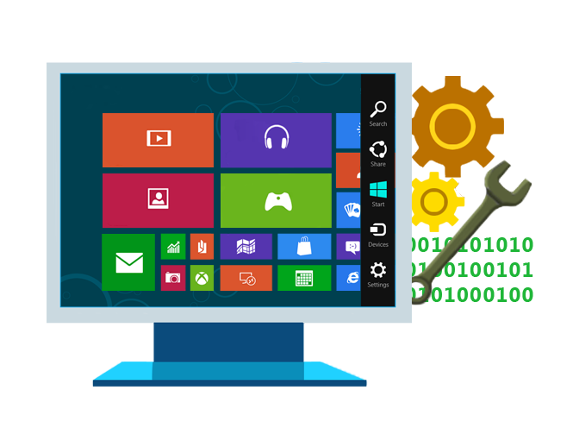 | 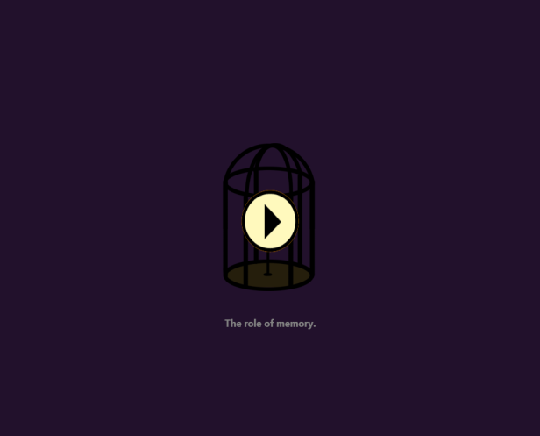

การทำงานของระบบปฏิบัติการ (Functions of an operating system)
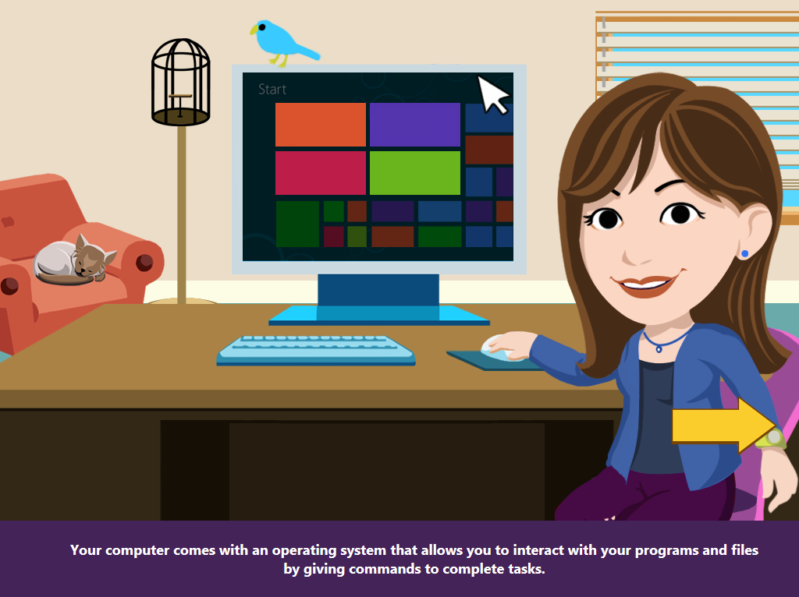
คอมพิวเตอร์ของคุณมาพร้อมกับระบบปฏิบัติการที่ช่วยให้คุณสามารถโต้ตอบกับโปรแกรมและไฟล์ของคุณโดยการมอบคำสั่งเพื่อที่จะปฏิบัติภารกิจให้แล้วเสร็จ
คุณสามารถดู ฟังก์ชั่นของระบบปฏิบัติการ ทางออนไลน์ได้ที่ http://www.microsoft.com/digitalliteracy.

การทดสอบความรู้

ระบบปฏิบัติการ (operating system) ควบคุมวิธีการที่โปรแกรมทำงานร่วมกัน
- ถูก
- ผิด

เปิดทำการเชื่อมต่อแบบ WiFi การจัดการพื้นที่ในฮาร์ดไดรฟ์ และการทำสำรองโดยอัตโนมัติ คือตัวอย่างของอะไร

- ระบบปฏิบัติการ (Operating Systems)
- ยูทิลิตี้ต่าง ๆ (Utilities)
- ส่วนต่อประสานกับผู้ใช้ (User Interface)
- การรับรองความถูกต้อง (Authentication)

คำตอบ –

#1 – ถูก ระบบปฏิบัติการควบคุมวิธีการที่โปรแกรมทำงานร่วมกัน
#2 – ระบบปฏิบัติการจัดให้มียูทิลิตี้ต่าง ๆ ดังเช่นเปิดทำการเชื่อมต่อ WiFi การจัดการพื้นที่ในฮาร์ดไดรฟ์ และการทำสำรองโดยอัตโนมัติ

ส่วนต่อประสานของ Windows 8 (Windows 8 interface)

ส่วนต่อประสานสำหรับ Windows 8 รวมถึงการปรับปรุงประสิทธิภาพการทำงานและการเพิ่มความปลอดภัย  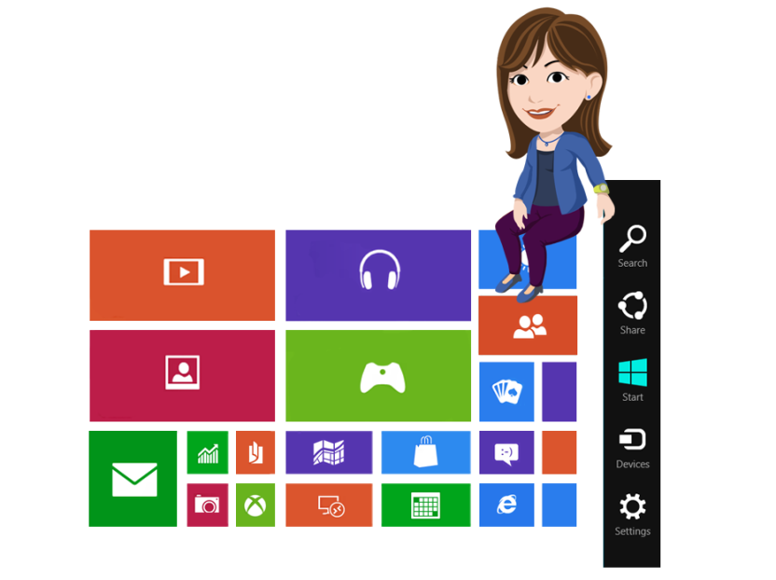 | 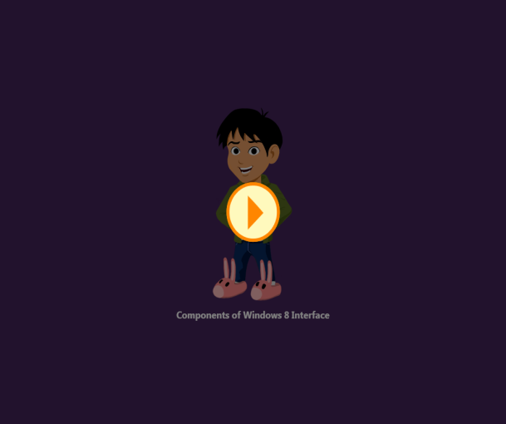

ส่วนต่อประสานของ Windows 8 (Windows 8 interface)

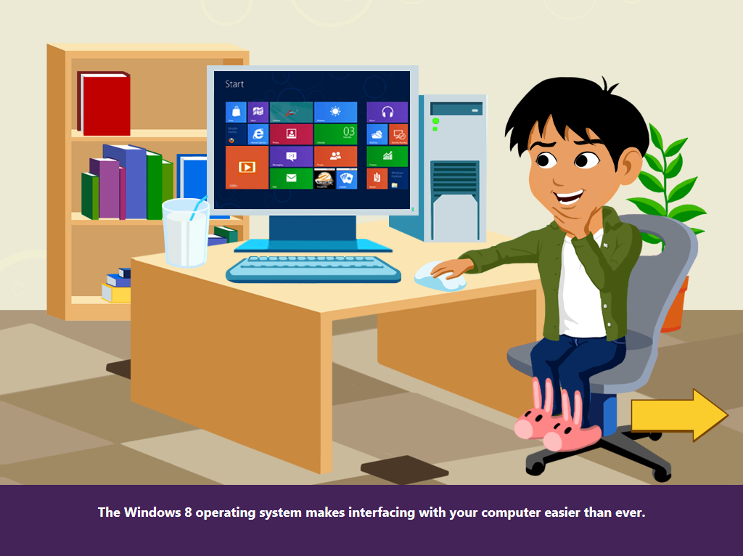
ระบบปฏิบัติการ Windows 8 มีส่วนต่อประสานกับคอมพิวเตอร์ของคุณที่ทำให้ง่ายต่อการใช้กว่ารุ่นก่อน ๆ
คุณสามารถดู ส่วนต่อประสานของ Windows 8 ทางออนไลน์ได้ที่ http://www.microsoft.com/digitalliteracy.

การทดสอบความรู้

ข้อใดต่อไปนี้ที่คุณสามารถทำได้กับการจัดเรียงไทล์บนหน้าจอเริ่มต้นของ Windows 8
- เปลี่ยนลำดับ
- เปลี่ยนขนาด
- ลบออก
- ทั้งหมดข้างต้น

คุณแสดงแถบ Windows charms โดยการใช้เมาส์ได้อย่างไร
- คุณไม่สามารถเข้าถึง charms ด้วยเมาส์
- วางเมาส์ตรงบริเวณด้านบนขวาหรือล่างขวาของจอภาพ
- คลิกขวา

คำตอบ –

#1 – คุณสามารถเปลี่ยนลำดับหรือขนาดของไทล์บนหน้าจอเริ่มต้นของWindows 8 หรือลบมันออกได้

#2 – ชี้ไปที่มุมบนขวาหรือล่างขวาของจอภาพเพื่อแสดงแถบ charms

หน้าจอเริ่มต้นของ Windows 8 (Windows 8 start screen)

หน้าจอเริ่มต้นของ Windows 8.1 นั้นสามารถสร้างให้มีลักษณะเฉพาะตัว (personalization) ในระดับใหม่ คุณจะสามารถปรับแต่งหน้าจอเริ่มต้นตามความชอบส่วนตัวได้ คุณสามารถวางแอพพลิเคชั่น (แอพ) ที่ชื่นชอบ เว็บไซต์ เพื่อนฝูง แฟ้มข้อมูล และโฟลเดอร์ไว้ที่หน้าจอเริ่มต้น รวมทั้งสามารถเปลี่ยนภาพพื้นหลังและสีตามแบบที่ต้องการได้ด้วย

เปลี่ยนพื้นหลังของเดสก์ท็อปให้เป็นไปในแบบที่คุณต้องการ | หน้าจอเริ่มต้นที่ให้คุณปรับแต่งได้ตามแบบที่คุณชอบ คุณสามารถเปลี่ยนหน้าจอเริ่มต้นไม่ว่าจะเป็นธีม สีพื้นหลัง สีเน้น (accent colors) และพื้นหลังที่เคลื่อนไหวได้ (motion background) เพื่อที่จะสร้างลักษณะเฉพาะตัวให้กับคอมพิวเตอร์ของคุณนั้น ก่อนอื่นคุณต้องเข้าถึง charms ให้ได้ก่อน คุณสามารถหา charms ได้โดยย้ายเคอร์เซอร์ไปที่มุมบนขวาหรือล่างขวาของจอภาพ โดย charms จะแสดงการตั้งค่าห้าอย่าง คือ Search, Share, Start, Devices, และ Settings ให้คุณคลิก Settings แล้วคลิก Personalize คุณจะเห็นแท็บ Personalize ซึ่งคุณสามารถเลือกรูปแบบหน้าจอการใช้งาน สีพื้นหลังและสีเน้น (accent colors) ในแบบต่างๆ ได้
เพิ่แเอปต่าง ๆ | เมื่อติดตั้งแอพพลิเคชั่น ระบบปฏิบัติการของ Microsoft’s Windows 8.1 จะสร้างไทล์บนหน้าจอเริ่มต้น ในบางกรณี คุณอาจต้องเพิ่มไทล์เอง การเพิ่มไทล์นั้นคุณต้องอยู่ที่หน้าจอเริ่มต้นของ Windows 8 แล้วคลิกซ้ายที่ปุ่ม All Apps ซึ่งอยู่ตรงมุมล่างขวา ปุ่ม All Apps จะแสดงรายการแอพทั้งหมดที่ติดตั้งไว้ ย้ายเคอร์เซอร์ไปตรงแอพพลิเคชั่นที่คุณต้องการให้ปรากฏบนหน้าจอเริ่มต้นแล้วคลิกขวา จะมีแผงปรากฏขึ้นตรงด้านล่างโดยมีทางเลือก ต่าง ๆ ให้เลือก ซึ่งทางเลือกต่าง ๆ เหล่านี้อาจรวมถึง Pin to Start, Pin to taskbar, Open new window, Run as administrator, และ Open file location คลิกที่ปุ่ม Pin to Start แอพพลิเคชั่นที่คุณเลือกไว้จะถูกเพิ่มบน หน้าจอเริ่มต้น หลังจากที่คุณได้เพิ่มแอพพลิเคชั่นแล้ว คุณจะกลับไปที่ หน้าจอเริ่มต้นโดยอัตโนมัติเพื่อดูตำแหน่งของแอพพลิเคชั่นที่แสดงใหม่
จัดเรียงไทล์ | ทีนี้ คุณอาจต้องการจัดเรียงไทล์บนหน้าจอเริ่มต้น คุณสามารถจัดเรียงตามประเภทเฉพาะโดยขึ้นอยู่กับจุดประสงค์ของไทล์เหล่านี้ หรือแบบใดก็ได้ตามที่คุณต้องการ การย้ายไทล์นั้นคุณต้องคลิกที่ไทล์และค้างไว้ แล้วลากไปยังตำแหน่งบนหน้าจอ การจัดเรียงไทล์หลายอันเข้าเป็นกลุ่ม คุณต้องลากไทล์อันหนึ่งไปยังพื้นที่เปิด เมื่อมีแถบสีเทาปรากฏขึ้น ให้ปล่อยไทล์นั้น แล้วคุณสามารถเริ่มต้นลากไทล์อื่น ๆ เพิ่มไปยังกลุ่มที่เลือกไว้ อีกวิธีหนึ่งในการสร้างกลุ่มคือคลิกขวาที่แอพพลิเคชั่นทั้งหมดที่คุณต้องการย้าย หลังจากคลิกขวาไทล์ที่ต้องการย้ายแล้ว คุณต้องคลิกซ้ายที่ไทล์อันหนึ่งที่เลือกไว้ และค้างไว้ขณะย้ายมันไปยังตำแหน่งที่ต้องการ
เปลี่ยนขนาดไทล์ | อีกวิธีหนึ่งในการจัดหน้าจอเริ่มต้น แบบเฉพาะตัวคือการเปลี่ยนขนาดของ ไทล์ที่อยู่บนหน้าจอเริ่มต้น โดย Windows 8.1 มีไทล์ให้เลือกสี่ขนาดคือ เล็ก กลาง กว้าง และใหญ่ คุณสามารถวางแอพที่ชอบหรือใช้บ่อย เว็บไซต์ เพื่อนฝูง แฟ้มข้อมูล และโฟลเดอร์บนหน้าจอเริ่มต้นได้ วิธีนี้ทำให้คุณสามารถเข้าถึงได้ง่าย เมื่อคุณมีแอพพลิเคชั่นทั้งหมดที่คุณต้องการในตำแหน่งที่คุณต้องการบนหน้าจอเริ่มต้นแล้ว คุณจะสามารถเปลี่ยนขนาดของไทล์ได้ การจะจัดขนาดใหม่ คุณต้องคลิกขวาที่แอพพลิเคชั่นที่ต้องการเปลี่ยนขนาด จะมีแผงปรากฏตรงด้านล่างของจอภาพพร้อมทางเลือกต่าง ๆ ซึ่ง ทางเลือกต่าง ๆ เหล่านี้รวมถึง Unpin from Start, Uninstall, Resize, และ Turn live tile off ให้คุณคลิกที่ปุ่ม Resize ซึ่งจะมี ทางเลือกต่าง ๆ ในการเปลี่ยนขนาด tiles เป็น small, medium, wide, และ large โดยทางเลือกบางตัวจะไม่ปรากฏ ซึ่งจะขึ้นอยู่กับแอพพลิเคชั่น
ใช้งานแอปหลายตัวร่วมกัน | คุณอาจต้องการใช้งานแอพพลิเคชั่นหลายตัวในเวลาเดียวกัน Windows 8.1 ยอมให้คุณใช้ได้ถึงสี่แอพพลิเคชั่น โดยขึ้นอยู่กับความละเอียดของการแสดงผลบนหน้าจอของคุณ ในระหว่างใช้งานแอพพลิเคชั่นเหล่านี้ คุณสามารถ snap มันได้ ซึ่งหมายความว่าคุณสามารถปรับขนาดของแต่ละแอพพลิเคชั่นที่แสดงอยู่บนจอภาพได้ ตัวอย่างเช่น คุณอาจเปิดอีเมลไว้ ในขณะที่ดูวีดีโอ และทำงานไปด้วย นี่ทำให้การใช้งานหลายแอพพร้อมกัน (multitasking) เป็นเรื่องง่ายขึ้น
เปลี่ยนรูปภาพในบัญชีผู้ใช้งานของคุณ | ตรงมุมขวาบน คุณอาจสังเกตเห็นชื่อบัญชีของคุณและภาพบัญชีเริ่มต้น โดยคุณสามารถปรับแต่งให้ตรงตามข้อมูลส่วนตัวของคุณ การเปลี่ยนรูปภาพ คลิกขวาที่ชื่อของคุณหรือภาพไอคอนเริ่มต้นจะมีทางเลือกเช่น Change account picture, Lock, Sign out, และ Switch account หากมีบัญชีลงทะเบียนที่ลงทะเบียนเข้าใช้หลายบัญชี คุณจะได้ทางเลือกลงทะเบียนเข้าใช้และจะถูกพากลับไปที่เมนู Your account ซึ่งจะมี ทางเลือกให้เชื่อมต่อกับบัญชีไมโครซอฟท์ของคุณ หรือทำการเปลี่ยนรูปภาพบัญชีหรือให้คุณสามารถสร้างภาพบัญชีได้ ภายใต้ “ภาพบัญชี (Account picture)” จะมีทางเลือกหนึ่งคือ Browse หากคุณมีรูปอยู่แล้วใน PC ของคุณ คุณสามารถหารูปได้โดยใช้ Browse เมื่อคลิกที่ Browse มันจะแสดงโฟลเดอร์ Pictures ของคุณโดยอัตโนมัติ คลิกรูปที่ต้องการหรือวางรูปที่ต้องการภายในโฟลเดอร์อีกอัน หลังจากพบรูปที่คุณต้องการใช้แล้ว คลิก Choose image คุณอาจสร้างรูปบัญชีภายใต้ “Create an account picture” ได้ด้วยเช่นกัน ซึ่งจะมีทางเลือกคือ Camera และ People ใช้ Camera เมื่อมี webcam ติดตั้งบนคอมพิวเตอร์ของคุณ คุณสามารถสร้าง รูปบัญชีได้อย่างง่ายดายเช่นนี้หรือแม้แต่สร้างวีดีโอเพื่อใช้แทนรูป โดยกดที่ Camera option ซึ่งจะพาคุณกลับไปที่โปรแกรมกล้องที่ติดตั้งไว้ ซึ่งคุณจะสามารถถ่ายรูปหรือบันทึกวีดีโอเพื่อใช้เป็นภาพเริ่มต้น ของคุณ สำหรับทางเลือก People ทำให้คุณสามารถซิงค์รูปของคุณและข้อมูลอื่นทั้งหมดจากบัญชีไมโครซอฟท์ของคุณ
การใช้วิธีการค้นหาที่อยู่ในแถบ charm | มี Search charm ไว้ให้ใน Windows 8.1 ซึ่งจะทำให้ได้ผลการค้นหาแบบครอบคลุมที่ขับเคลื่อนด้วย Bing ในการหาคำตอบที่ดีที่สุดมาให้ โดยจะสืบค้นเริ่มจากเครื่องพีซีของคนเรียงตามแอพพลิเคชั่น การตั้งค่า และแฟ้มข้อมูล ต่อจากนั้นจะให้ผลการสืบค้นที่มาจาก World Wide Web หากคุณมีการเชื่อมต่อกับอินเทอร์เน็ต ถึงตอนนี้ คุณจะสามารถสืบค้นจากอินเทอร์เน็ตได้โดยไม่ต้องเปิดเบราวเซอร์แต่อย่างใด Microsoft 8.1 Blue version ได้เพิ่มฟีเจอร์อันสะดวกนี้เพื่อให้คุณทำงานได้ง่ายขึ้นและเร็วขึ้น ตัวอย่างเช่น คุณสามารถสืบค้นกลุ่มศิลปินที่ชื่นชอบได้ และ Search charm จะให้ข้อมูลเกี่ยวกับพวกเขา ประวัติผลงาน เพลง ชื่ออัลบั้ม ภาพ วีดีโอ และเว็บไซต์ต่างๆ ที่แสดงคำที่คุณใช้ค้นหา การเข้าใช้ Search charm คุณอาจกด Windows key + F หรือย้ายเคอร์เซอร์ไปที่มุมบนขวาหรือล่างขวา เมื่อคุณมองเห็นเห็น charms ให้คลิกที่ Search charm
ปุ่มเริ่มต้น | หนึ่งในฟีเจอร์สำคัญที่ไมโครซอฟท์ได้นำกลับมาใน Windows 8.1 คือปุ่ม Start คุณสามารถเข้าหน้าจอเริ่มต้น ได้อย่างรวดเร็วด้วยการย้ายเคอร์เซอร์ไปที่มุมล่างซ้ายของจอภาพใน Windows 8.1 หรือด้วยการคลิกที่ Windows icon ที่อยู่บนคีย์บอร์ด เมื่อคลิกขวาที่ปุ่ม Start คุณจะเห็น PC settings เนื่องจาก Windows 8.1 มีฟีเจอร์ Settings ที่อัพเดทแล้ว ซึ่งหมายความว่าคุณไม่ต้องเข้าไปใน Control Panel คุณมีทางเข้าถึง Programs and Features, Power Options, System, Task Manager, Computer Management, Search, Shut Down และอื่น ๆ เมื่อคุณมีโปรแกรมเปิดอยู่ คลิกที่ปุ่ม Start ซึ่งจะทำให้คุณกลับไปที่หน้าจอเริ่มต้น  Windows 8.1 มีวิธีที่หมดจดและง่ายดายในการเข้าถึงแอพพลิเคชั่นจาก หน้าจอเริ่มต้น คุณอาจต้องการหาแอพพลิเคชั่นเหล่านี้โดยตรงจาก desktop หรือจากหน้าจอเริ่มต้นอันอื่น คุณเปลี่ยนหน้าจอเริ่มต้นของ Windows 8.1 โดยไปที่เดสก์ท๊อป การไปที่เดสก์ท๊อปให้กดแอพพลิเคชั่นที่ชื่อ Desktop หรืออาจหาผ่านทาง Apps ก็ได้ เมื่ออยู่ที่หน้าจอเดสก์ท๊อปให้คลิกขวาที่แถบงาน Windows 8.1 แล้วเลือก Properties คลิกที่แท๊บ Navigation ต่อจากนั้น ภายใต้หน้าจอเริ่มต้น (Start screen) คุณจะสามารถดูมีทางเลือกอะไรบ้างที่อาจเลือกได้ โดยทางเลือกเหล่านี้คือ ไปที่เดสก์ท๊อปแทนที่จะไปที่ Start เมื่อลงชื่อเข้าใช้ระบบ (Go to the desktop instead of Start when I sign in ) หรือ แสดงพื้นหลังของเดสก์ท๊อปเมื่อใช้งาน Start (Show my desktop background on Start) หรือ ให้แสดง Start บนจอหลัก เมื่อฉันกดคีย์ Windows logo (Always show Start on my main display when I press the Windows logo key), หรือ ให้แสดงมุมมอง Apps อย่างอัตโนมัติเมื่อฉันไปที่ Start (Show the Apps view automatically when I go to Start) หรือ ค้นหาทุกที่แทนที่จะค้นแค่แอพต่าง ๆ ของฉัน เมื่อค้นจากมุมองของ Apps (Search everywhere instead of just my apps when I search from the Apps view) และแสดงรายการแอพเดสก์ท็อปต่าง ๆ ก่อนในมุมมองของ Apps เมื่อจัดเรียงตามประเภท (List desktop apps first in the Apps view when it’s sorted by category) หากคุณต้องการโหลดหน้าจอเริ่มต้นคลิกกล่องที่อยู่ถัดจาก ไปที่เดสก์ท๊อปแทนที่จะไปที่ Start เมื่อลงชื่อเข้าใช้ระบบ (Go to the desktop instead of Start when I sign in ) หลังจากนั้น ทุกครั้งที่คุณเปิดใช้คอมพิวเตอร์ คุณจะถูกพาไปยังมุมมอง desktop โดยตรง

การทดสอบความรู้

การคลิกขวาที่ปุ่ม Start ของ Windows 8.1 จะได้ผลอะไร
- แสดงเมนู Start
- แสดงหน้าจอ Start
- แสดงการตั้งค่า PC

คุณย้ายไทล์บนหน้าจอ Start ของ Windows 8 อย่างไร
- คลิกและลาก
- ปัดเพื่อแสดงแอพทั้งหมดและลาก
- ใช้แผงควบคุม (Control Panel)

คำตอบ –

#1 – การคลิกขวาที่ปุ่ม Start แสดงการตั้งค่า PC
#2 – การย้ายไทล์นั้น คุณต้องคลิกที่ไทล์ที่ต้องการและกดค้างไว้ แล้วลากไปยังที่ใดก็ได้บนจอภาพ

ขอแสดงความยินดี

ขอแสดงความยินดีที่เรียนจบบทเรียนนี้แล้ว  ถึงตอนนี้ คุณควรมีความสามารถที่จะ  - อธิบายฟังก์ชันทั่วไปของระบบปฏิบัติการได้  - ระบุส่วนประกอบของส่วนต่อประสานกับผู้ใช้ของ Windows 7 ได้  - อธิบายทางเลือกต่าง ๆ ที่มีอยู่ในเมนู Start ของ Windows 7  - ทำงานผ่านส่วนต่อประสานกับผู้ใช้ของ Windows 7 ภายในโปรแกรม  - จัดการแฟ้มข้อมูลและโฟลเดอร์ใน Windows Explorer  - ปฏิบัติงานขั้นพื้นฐานกับไฟล์บนระบบปฏิบัติการของ Windows 7 ได้ | 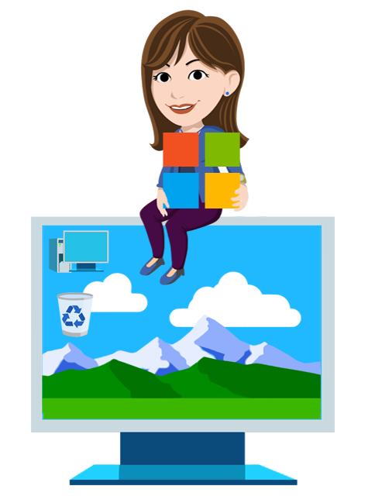

โอกาสในการสร้างอาชีพ (Career Opportunities) | 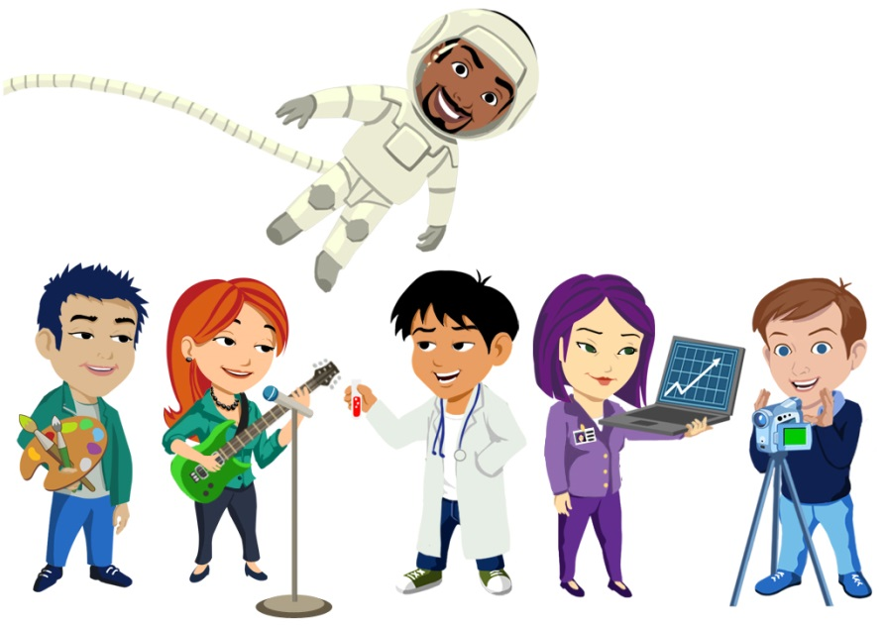

โอกาสในการสร้างอาชีพ (Career opportunities)

การใช้คอมพิวเตอร์มิได้จำกัดอยู่แค่งานในสาขาใดโดยเฉพาะอีกต่อไป คอมพิวเตอร์ถูกใช้อย่างกว้างขวางในทุกหนแห่งนับจากในครัวเรือนไปจนถึงธุรกิจขนาดใหญ่ การใช้คอมพิวเตอร์อย่างแพร่หลายนี้ได้สร้างโอกาสด้านงานอาชีพมากมาย คุณสามารถเลือกงานที่เหมาะกับทักษะของคุณได้ โดยขึ้นอยู่กับสาขาความสนใจและระดับความรู้ของคุณเกี่ยวกับคอมพิวเตอร์ว่ากว้างขวางเพียงใด

คอมพิวเตอร์ในชีวิตประจำวัน (Computers in everyday life)

คอมพิวเตอร์ถูกใช้ในชีวิตประจำวันทั่วโลก ในเมืองและในพื้นที่ห่างไกล และแม้แต่ในอวกาศ | 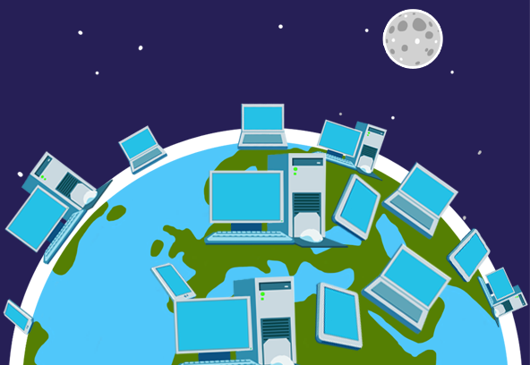

การทดสอบความรู้

ไม่มีการใช้คอมพิวเตอร์มากนักในพื้นที่ชนบทห่างไกล
- ถูก
- ผิด

คอมพิวเตอร์ถูกใช้ในข้อใดต่อไปนี้
- โรงเรียน
- ที่ทำงาน
- บ้าน
- ทั้งหมดข้างต้น

คำตอบ –

#1 – ผิด มีการใช้คอมพิวเตอร์มากในพื้นที่ชนบท และด้วยอินเทอร์เน็ตแบบไร้สาย ก็ยิ่งทำให้มีการใช้มากขึ้น

#2 – คอมพิวเตอร์ถูกใช้ในทุกแง่มุมของชีวิตปัจจุบัน รวมทั้งที่บ้าน ที่ทำงาน และโรงเรียน

ภาพรวมของโอกาสด้านอาชีพการงาน (Overview of career opportunities)

ภาพรวมของโอกาสด้านอาชีพการงาน(Overview of Career Opportunities) | จำไว้ว่าคอมพิวเตอร์มีบทบาทสำคัญในชีวิตประจำวันในอุตสาหกรรมจำนวนมาก โรงเรียน สำนักงานรัฐบาลและร้านค้า การรู้คอมพิวเตอร์พื้นฐานเป็นทักษะอันมีค่าไม่ว่าคุณจะทำงานในด้านการศึกษา การเกษตร ธุรกิจ บริการสุขภาพ การวิจัยทางวิทยาศาสตร์ งานราชการ ศิลปะ ความบันเทิง การพิมพ์ และอุตสาหกรรมอื่น ๆ อีกมากมาย | 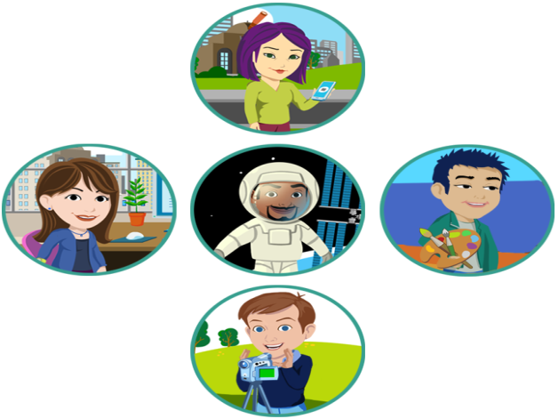
พนักงานด้านสารสนเทศ (Information Worker) |  | พนักงานด้านสารสนเทศ ซึ่งรู้จักกันในฐานะผู้ใช้งานที่บ้านหรือที่สำนักงาน ไม่ได้ทำงานกับคอมพิวเตอร์เป็นการเฉพาะ แม้ว่าจะใช้คอมพิวเตอร์เป็นประจำเพื่อป้อนและเก็บรักษาบันทึกข้อมูลก็ตาม พนักงานด้านสารสนเทศอาจรวมถึงพนักงานบันทึกข้อมูล ผู้จัดการคลังสินค้า นักออกแบบกราฟิก ตัวแทนท่องเที่ยว ผู้จัดการฝ่ายทรัพยากรมนุษย์หรือผู้ประกอบการ
ผู้จัดการคลังสินค้า (Warehouse Manager) | ผู้จัดการคลังสินค้าทำหน้าที่ รักษาบัญชีสต๊อคในคลังสินค้า จัดการใบรับ การจัดเก็บ การฝึกอบรมพนักงาน เป็นต้น เป็นสิ่งสำคัญที่ผู้จัดการคลังสินค้าใช้คอมพิวเตอร์เพื่อคอยติดตามงานของบริษัท การใช้คอมพิวเตอร์ โปรแกรมประมวลผลคำ และระบบประมวลผลข้อมูลช่วยทำให้งานง่ายขึ้น ผู้จัดการคลังสินค้าต้องกระจายและจัดส่งผลิตภัณฑ์ที่หลากหลาย เขาต้องมีหน้าที่จัดระบบสินค้าคงคลัง ชั้นวางสินค้า ถ่ายโอนและส่งออกสินค้าที่เก็บไว้ หากไม่ใช้คอมพิวเตอร์และโปรแกรมบันทึกข้อมูล บริษัทอาจจะขาดสินค้าคงคลังและทำให้ต้องเสียเงินได้
พนักงานบันทึกข้อมูล (Data Entry Operator) | 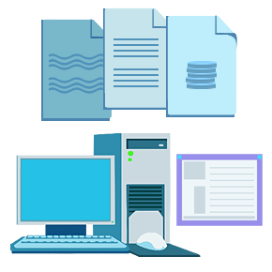 | พนักงานบันทึกข้อมูลอาจใช้คอมพิวเตอร์เพื่อสร้างเอกสาร บันทึกข้อมูล เช่นชื่อ ที่อยู่ ข้อมูลทางสถิติ ข้อมูลทางธุรกิจ หมายเลขบัญชี หรือข้อมูลอื่น ๆ สามารถใช้โปรแกรมประมวลผลคำและเก็บบันทึกข้อมูล ข้อมูล เหล่านี้อาจนำมาวิเคราะห์ด้วยคอมพิวเตอร์เพื่อทำรายงาน คำว่า “บันทึกข้อมูล” กินความกว้างและอาจใช้สำหรับตำแหน่งงานที่พิมพ์ข้อมูลเข้าในโปรแกรมคอมพิวเตอร์เช่นExcel ของไมโครซอฟท์
ตัวแทนท่องเที่ยว (Travel Agents) | ตัวแทนท่องเที่ยวจัดเตรียมเรื่องการท่องเที่ยวให้แก่ลูกค้า ดูราคาบัตรโดยสารเครื่องบิน โรงแรมและร้านอาหาร เก็บเงินค่าเดินทางและค่าที่พัก และให้ข้อมูลเกี่ยวกับวิธีการเดินทาง การเงินและกำหนดการของเที่ยวบิน การให้ข้อมูลเหล่านี้แก่ลูกค้า ต้องใช้คอมพิวเตอร์ ตัวแทนท่องเที่ยวอาจค้นหาที่พักของลูกค้า เวลาและราคาบัตรโดยสาร ข้อมูลเกี่ยวกับสถานที่แห่งใดแห่งหนึ่งโดยเฉพาะ คำนวณค่าใช้จ่ายสำหรับการเดินทาง การขนส่ง ร้านอาหารและโรงแรม โดยใช้คอมพิวเตอร์
นักออกแบบกราฟิก (Graphic Designers) |  | นักออกแบบกราฟิกสร้างสรรค์การออกแบบและศิลปะที่ดึงดูดสายตากลุ่มผู้ชมเป้าหมาย นักออกแบบกราฟิกอาจทำงานวาด ระบายสี ถ่ายภาพ การออกแบบตัวอักษร (typography) หรือภาพที่สร้างโดยคอมพิวเตอร์ นักออกแบบกราฟิกส่วนใหญ่ทำงานด้วยคอมพิวเตอร์เพื่อให้งานของพวกเขาสำเร็จผล โดยทั่วไปพวกเขาพัฒนาไอเดียและแนวคิดสร้างสรรค์เพื่อสร้างงานขึ้นมา นักออกแบบกราฟิกสร้างสรรค์ชิ้นงานของตนโดยใช้คอมพิวเตอร์พร้อมโปรแกรมแต่งภาพขั้นสูง พวกเขาสามารถสร้างสรรค์โปสเตอร์ บิลบอร์ด ตราสัญลักษณ์ทางธุรกิจ โฆษณาในนิตยสาร ปกอัลบั้ม เว็บไซต์ และงานต่าง ๆ อีกมากมาย หากคุณต้องการทำงานให้ใกล้ชิดกับคอมพิวเตอร์มากยิ่งขึ้น คุณก็ยิ่งสามารถหาโอกาสด้านการงานได้หลากหลายในสาขาคอมพิวเตอร์หากคุณมีความรู้ที่สัมพันธ์กับงานนั้น ทั้งนี้ขึ้นอยู่กับทักษะของคุณ คุณอาจทำงานเป็นได้ทั้งพนักงานสารสนเทศ ผู้เชี่ยวชาญไอทีมือโปร หรือนักพัฒนาซอฟต์แวร์
ผู้เชี่ยวชาญ  ไอทีมือโปร (Information Technology Professionals) | ผู้เชี่ยวชาญไอทีมือโปร ซึ่งรู้จักกันในชื่อ ไอทีโปร คือผู้ชำนาญพิเศษที่ใช้ความเชี่ยวชาญทางเทคนิคของตนเพื่อดำเนินการ เฝ้าติดตามหรือบำรุงรักษาระบบไอที ไอทีโปรอาจทำงานเป็นการเฉพาะในด้านใดด้านหนึ่ง เช่นการสร้างเครือข่ายคอมพิวเตอร์ (computer networking) การดูแลและจัดการฐานข้อมูล (database administration) การดูแลและจัดการระบบ (system administration) การรักษาความปลอดภัยและความเชื่อถือได้ของสารสนเทศ (security and information assurance) การตรวจสอบทางสารสนเทศ (IT audit) การดูแลและจัดการฐานข้อมูล(database administration) การดูแลและจัดการเว็บ (web administration) และอีกมากมาย  งานอาชีพด้านเทคโนโลยีสารสนเทศแตกต่างกันไปขึ้นอยู่กับระดับการศึกษาของคุณ คุณอาจมีประกาศนียบัตรแบบ เรียนด้วยตนเอง หรือมีปริญญาบัตรด้านสารสนเทศและเทคโนโลยี  งานไอทีนั้นอยู่บนพื้นฐานชองการใช้คอมพิวเตอร์เป็นการเฉพาะ ตัวอย่างของงานอาชีพด้านไอทีรวมถึงผู้ดูแลและจัดการเครือข่าย (network administrators) และผู้ดูแลและจัดการฐานข้อมูล (database administrators) | 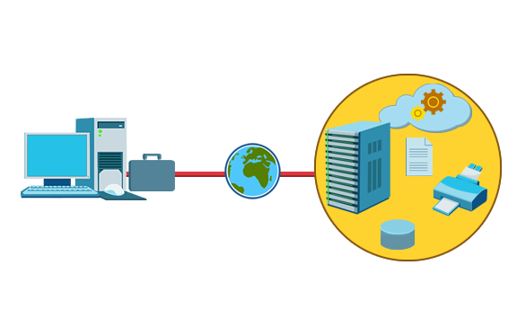
ผู้ดูแลและจัดการเครือข่าย (Network Administrators) | 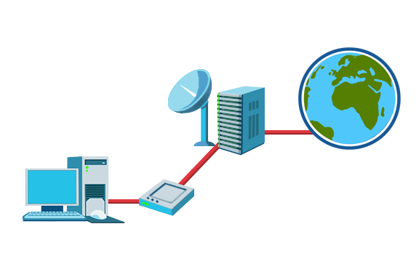 | ผู้ดูแลและจัดการเครือข่าย (Network administrators) รับผิดชอบในเรื่องการจัดการเครือข่ายงานบริเวณเฉพาะที่ (local area network (LAN)) หรือ ข่ายงานบริเวณกว้าง (wide area network (WAN)) ขององค์กร ผู้ดูแลและจัดการเครือข่าย (Network administrators) อาจจะจัดระบบ ติดตั้ง และสนับสนุนระบบคอมพิวเตอร์ขององค์กรด้วยการรักษาความปลอดภัยให้กับเครือข่าย ติดตั้งฮาร์ดแวร์และแอพพลิเคชั่นใหม่ ควบคุมติดตามการอัพเกรดซอฟต์แวร์ บังคับใช้ข้อตกลงการอนุญาตให้ใช้สิทธิ์ พัฒนาโปรแกรมการจัดการการจัดเก็บข้อมูล และให้มีการสำรองข้อมูลเป็นประจำ ผู้ดูแลและจัดการเครือข่ายดูแลให้เครือข่ายน่าเชื่อถือ มีความปลอดภัยและมีประสิทธิภาพ
ผู้ดูแลและจัดการฐานข้อมูล(Database Administrators | ฐานข้อมูลคือสารสนเทศที่มีการเก็บรวบรวมอย่างเป็นระบบในคอมพิวเตอร์ ผู้ดูแลและจัดการฐานข้อมูลรับผิดชอบในการจัดเก็บ จัดระบบ และจัดการข้อมูล ผู้ดูแลและจัดการฐานข้อมูลดูแลให้ฐานข้อมูลปฏิบัติการได้อย่างมีประสิทธิภาพ รักษาฐานข้อมูลที่ทำงานได้อย่างปลอดภัย ทำการปรับแต่งให้ระบบทำงานอย่างมีประสิทธิภาพ ทำการอัพเกรด และปรับปรุงการทดสอบถ้าหากจำเป็น | 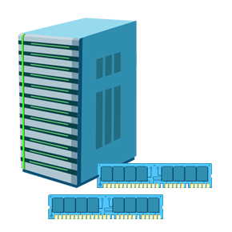
เสมียนธนาคาร (Bank Clerks) |  | เสมียนธนาคารใช้คอมพิวเตอร์เพื่อดำเนินธุรกรรมให้กับลูกค้า การใช้คอมพิวเตอร์เป็นการให้ข้อมูลแก่ลูกค้า เช่นการสร้างบัญชีใหม่ การดูยอดคงเหลือในบัญชีและอัตราดอกเบี้ย
ผู้ประกอบการ (Enterpreneurs) | ในสังคมปัจจุบัน ผู้ประกอบการใช้บล็อกและสังคมออนไลน์เพื่อส่งเสริมธุรกิจและผลิตภัณฑ์ของตน เครื่องมือการสร้างเครือข่ายเหล่านี้ทำให้ธุรกิจของพวกเขาเข้าถึงได้ในวงกว้างขึ้นและช่วยให้พบผู้ที่คาดหมายว่าจะมาเป็นลูกค้า
นักพัฒนาซอฟต์แวร์ (Software Developers) | 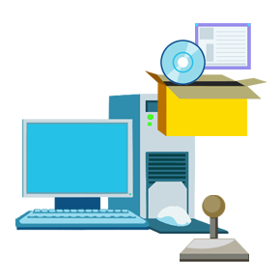 | นักพัฒนาซอฟต์แวร์สร้างสรรค์แอพพลิเคชั่น ซอฟต์แวร์ และโปรแกรมต่าง ๆ ซึ่งธุรกิจและผู้บริโภคใช้ทุกวัน ไม่ว่าจะเป็น นักพัฒนาเกม นักพัฒนาโมบายแอพพลิเคชั่น จนถึงการทำซอฟต์แวร์สำหรับบริษัท พวกเขาเขียนโปรแกรม วิเคราะห์อาการและแก้ไขปัญหา ทำการออกแบบ และจัดระบบโปรเจคต่าง ๆ ทุกครั้งที่คุณเปิดแอพพลิเคชั่นบนมือถือหรือบนคอมพิวเตอร์ของคุณ นี่คืองานของนักพัฒนาซอฟต์แวร์

การทดสอบความรู้

ความรอบรู้ในการใช้คอมพิวเตอร์เปิดโอกาสในงานอาชีพที่ใหม่และน่าตื่นเต้นมากมาย
- ถูก
- ผิด

ใครเขียนโปรแกรม วิเคราะห์อาการและแก้ไขปัญหา ออกแบบและจัดระบบโปรเจคต่าง ๆ
- คนงานสารสนเทศ
- นักพัฒนาซอฟต์แวร์
- พนักงานธนาคาร
- ตัวแทนท่องเที่ยว

คำตอบ –

#1 – ถูกต้อง การรู้คอมพิวเตอร์เปิดโอกาสในงานอาชีพที่ใหม่และน่าตื่นเต้นมากมาย

#2 – นักพัฒนาซอฟต์แวร์เขียนโปรแกรม วิเคราะห์อาการและแก้ไขปัญหา ออกแบบและจัดระบบโปรเจคต่าง ๆ

ขอแสดงความยินดี
ขอแสดงความยินดีที่เรียนจบบทนี้แล้ว  บัดนี้ คุณควรสามารถที่จะ  - อธิบายได้ว่าคอมพิวเตอร์กลายเป็นส่วนสำคัญของชีวิตประจำวันในชนบทห่างไกลและในเมืองอย่างไร  - ระบุโอกาสในการงานอาชีพที่มีอยู่สำหรับผู้ที่รู้คอมพิวเตอร์ | 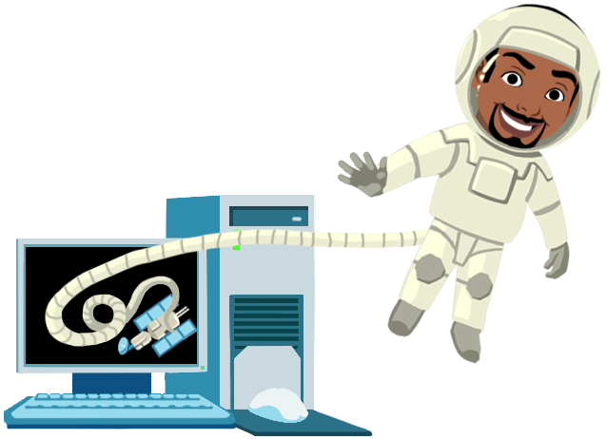

อภิธานศัพท์

อภิธานศัพท์
A B C D E F G H I J K L M N O P Q R S T U V W X Y Z
A
Applications
แอปพลิเคชั่น
โปรแกรมหรือกลุ่มโปรแกรมที่ออกแบบมาสำหรับผู้ใช้เพื่อให้สำเร็จภารกิจเฉพาะ ตัวอย่างของแอพพลิเคชั่น คือ โปรแกรมประมวลผลคำ (Word processors) โปรแกรมเว็บเบราวเซอร์ (Web browsers) เกม โปรแกรมจัดการฐานข้อมูล โปรแกรมนำเสนอข้อมูล

Authentication
การรับรองความถูกต้อง
กระบวนการที่ระบบคอมพิวเตอร์ตรวจสอบความถูกต้องของข้อมูลที่ผู้ใช้ ใช้ในการเข้าสู่ระบบ

Authorization
การกำหนดสิทธิ์
กระบวนการที่ผู้ใช้รายหนึ่งสามารถเชื่อมโยงคำอนุญาตเฉพาะให้แต่ละ username
B
Bit
บิต
หน่วยเล็กสุดของข้อมูลที่คอมพิวเตอร์จัดการ บิตเดี่ยวอันหนึ่งอาจมีค่าหนึ่งค่าใดในสองค่าคือ 0 หรือ 1

Byte
ไบต์
จำนวนแปดบิตที่นำมารวมกันและจัดเรียงเป็นลำดับ
C
Central Processing Unit (CPU
หน่วยประมวลผลกลาง
อุปกรณ์ฮาร์ดแวร์หลักซึ่งแปลและดำเนินการตามคำสั่งที่คุณให้แก่คอมพิวเตอร์

Chat Program
โปรแกรมสนทนา
โปรแกรมซึ่งทำให้คุณสามารถส่งและรับข้อความแบบทันที คุณสามารถใช้โปรแกรมสนทนาเพื่อสื่อสารกับบุคคลหลายคนในเวลาเดียวกันได้

Commands
คำสั่ง
คำสั่งที่คุณให้กับคอมพิวเตอร์เพื่อให้กระทำการอย่างหนึ่ง คำสั่งอาจพิมพ์โดยใช้คีย์บอร์ดหรือเลือกจากเมนูก็ได้

Communication Channel
ช่องทางการสื่อสาร
เส้นทางหรือลิงก์ที่เชื่อมต่อคอมพิวเตอร์หรืออุปกรณ์รอบข้าง เช่นเครื่องพิมพ์และดิสก์ไดร์ฟเพื่อถ่ายโอนข้อมูล

Communication Programs
โปรแกรมการสื่อสาร
โปรแกรมที่คอมพิวเตอร์ใช้เพื่อแลกเปลี่ยนข้อความและแฟ้มกับบุคคลอื่นในรูปแบบดิจิทัล

CPU Speed
ความเร็วของซีพียู
อัตราในการปฏิบัติภารกิจของซีพียู ดังเช่น การย้ายข้อมูลไปและจากหน่วยความจำของคอมพิวเตอร์ หรือการคำนวณตัวเลข
D
Data
ข้อมูล
คำพหูพจน์ของ datum ซึ่งเป็นคำในภาษาลาติน หมายถึงข้อมูลชิ้นหนึ่ง

Database Programs
โปรแกรมฐานข้อมูล
โปรแกรมที่ใช้เพื่อเก็บและจัดการข้อมูลให้เป็นระบบ คุณสามารถใช้โปรแกรมเหล่านี้เพื่อจัดประเภทหรือค้นหาข้อมูลที่จัดเก็บในฐานข้อมูลได้ด้วย

Desktop
เดสก์ท็อป
พื้นที่ทำงานบนจอภาพซึ่งใช้เมนูและไอคอนต่าง ๆ ผสมผสานกัน

Desktop Computers
คอมพิวเตอร์แบบตั้งโต๊ะ
คอมพิวเตอร์ที่มีส่วนประกอบแยกแต่ละชิ้น เช่น จอภาพ คีย์บอร์ด ตัวระบบเครื่อง และเครื่องพิมพ์

E
E-mail
อีเมล
จดหมายอิเล็กทรอนิกส์ของไปรษณีย์ในรูปแบบเดิม อีเมลทำให้คุณสามารถแลกเปลี่ยนข้อความและแฟ้มข้อมูลผ่านทางเครือข่ายได้
F
Folder
โฟลเดอร์
กล่องสำหรับโปรแกรมและแฟ้มข้อมูล เป็นแบบส่วนต่อประสานกราฟิกกับผู้ใช้ (GUI)
G
Gigabyte
กิกะไบต์
หน่วยวัดข้อมูลเท่ากับ 1,024 เมกะไบต์ ซึ่งเท่ากับประมาณหนึ่งพันล้านไบต์

Graphical User Interface (GUI)
ส่วนต่อประสานกราฟิกกับผู้ใช้
ส่วนต่อประสานกราฟิกกับผู้ใช้ ที่แสดงภาพและรูปถ่ายอันทำให้ผู้ใช้คอมพิวเตอร์สามารถโต้ตอบกับคอมพิวเตอร์ได้อย่างง่ายดาย

Graphics Programs
โปรแกรมกราฟิก
โปรแกรมที่ใช้เพื่อสร้างและปรับแต่งภาพวาด คุณสามารถใช้โปรแกรมเหล่านี้เพื่อปรับแต่งรูปภาพได้ด้วย
H
Handheld Computer
คอมพิวเตอร์มือถือ
คอมพิวเตอร์ที่มีขนาดเล็กกว่าคอมพิวเตอร์แล็ปท็อปและมีฟีเจอร์น้อยกว่าคอมพิวเตอร์แบบตั้งโต๊ะหรือแล็ปท็อป คอมพิวเตอร์มือถือใช้สำหรับภารกิจประจำวันเฉพาะด้าน ดังเช่นการจัดการข้อมูลส่วนบุคคล

Hardware
ฮาร์ดแวร์
ส่วนประกอบทางกายภาพของคอมพิวเตอร์
I
Icon
ไอคอน
ภาพขนาดเล็กที่แสดงบนจอภาพเพื่อใช้แทนวัตถุ

Input Devices
อุปกรณ์ป้อนข้อมูล
อุปกรณ์ที่ใช้เพื่อให้ข้อมูลแก่คอมพิวเตอร์ คีย์บอร์ดคือตัวอย่างหนึ่งของอุปกรณ์อินพุต

Internet
อินเทอร์เน็ต
การรวบรวมเครือข่ายสาธารณะทั่วโลกซึ่งเชื่อมต่อกันเพื่อแลกเปลี่ยนข้อมูล

Internet Service Provider - ISP
ผู้ให้บริการอินเทอร์เน็ต
บริษัทที่จัดให้มีการเชื่อมต่ออินเทอร์เน็ตแก่บุคคล ธุรกิจและองค์กร

Intranet
อินทราเน็ต
เครือข่ายแบบพิเศษที่ใช้เพื่อสื่อสารและแชร์ข้อมูลภายในองค์กรแห่งหนึ่ง
K
Kilobyte
กิโลไบต์
หน่วยวัดข้อมูลซึ่งเท่ากับ 1,024 ไบต์
L
Laptop Computers
คอมพิวเตอร์แล็ปท็อป
คอมพิวเตอร์ส่วนบุคคลน้ำหนักเบาและสามารถถือได้ อาจเรียกอีกชื่อว่าคอมพิวเตอร์โน้ตบุ๊ค

Local Area Network - LAN
ข่ายงานบริเวณเฉพาะที่
เครือข่ายซึ่งเชื่อมต่ออุปกรณ์ภายในพื้นที่จำกัด ดังเช่นบ้านหรือกลุ่มสำนักงานขนาดเล็ก
M
Megabyte
เมกะไบต์
หน่วยวัดข้อมูลซึ่งเท่ากับ 1,024 กิโลไบต์

Menu
เมนู
รายการตัวเลือกที่ผู้ใช้สามารถเลือกเพื่อปฏิบัติงานที่ต้องการ เช่น การเลือกคำสั่งหรือทำการจัดรูปข้อมูลเฉพาะบางส่วนของเอกสาร โปรแกรมหลายตัว โดยเฉพาะโปรแกรมที่มีส่วนต่อประสานกราฟิก ใช้เมนูเป็นวิธีที่ให้ผู้ใช้มีทางเลือกที่ใช้ง่ายแทนการจดจำโปรแกรมคำสั่งและการนำใช้ให้ถูกต้อง
N
Network
เครือข่าย ()
กลุ่มของคอมพิวเตอร์ที่เชื่อมต่อกันเพื่อแบ่งปันทรัพยากรและแลกเปลี่ยนข้อมูล

Network Drives
ไดรฟ์เครือข่าย
ดิสก์ไดรฟ์ที่ใช้ร่วมกันกับกับคอมพิวเตอร์อื่นบนเครือข่าย

Notification Area
บริเวณที่แสดงการแจ้งให้ทราบ
บริเวณที่อยู่ด้านขวาของแถบงาน เมื่อแถบงานอยู่ด้านล่างของจอภาพ บริเวณที่แสดงการแจ้งให้ทราบจะ แสดงเวลา ไอคอนระดับความดังของเสียง และไอคอนของโปรแกรมที่กำลังใช้งานอยู่บนคอมพิวเตอร์
O
Microsoft Office 365
ไมโครซอฟท์ ออฟฟิศ 365
บริการของกลุ่มไมโครซอฟท์ในด้านการเพิ่มผลผลิต การสื่อสารและการร่วมมือกัน รวมถึง Office desktop suite, Exchange Online, SharePoint Online, และ Lync Online

Microsoft Online Services
บริการไมโครซอฟท์ออนไลน์
ไมโครซอฟท์ให้บริการแก้ไขปัญหาสำหรับธุรกิจที่ต้องการบริการไอทีขั้นสูง อันรวมถึง Microsoft Exchange Online, Microsoft SharePoint Online, Microsoft Office Communications Online, Microsoft Forefront, และ Lync Online
On-premises software
ซอฟต์แวร์แบบติดตั้งภายในองค์กร
ซอฟต์แวร์ที่ติดตั้งและทำงานบนคอมพิวเตอร์ภายในสถานที่ของบุคคลหรือองค์กรที่ใช้ซอฟต์แวร์นั้น แทนที่จะเป็นการติดตั้งที่ศูนย์ข้อมูลที่อยู่ห่างไกลโดยผ่านการใช้คอมพิวเตอร์แบบคลาวด์

OpenStack
โครงการการใช้คอมพิวเตอร์แบบคลาวด์ (IaaS) โดย Rackspace Cloud และ NASA ซึ่งมีบริษัทมากกว่า 120 แห่งเข้าร่วม ดังเช่น Citrix Systems, Dell, AMD, Intel, Linus, HP, และ Cisco เพื่อจัด open source software ให้ฟรีซึ่งเปิดตัวภายใต้เงื่อนไขของ Apache License

Oracle Corporation
ออราเคิลคอร์ปอเรชัน
บริษัทซอฟต์แวร์ซึ่งพัฒนา ผลิต ทำการตลาดและเผยแพร่ซอฟต์แวร์เทคโนโลยีฐานข้อมูล
P
Private Cloud
คลาวด์ส่วนบุคคล
สภาพแวดล้อมภายในที่จัดให้ได้ประโยชน์สุดในด้านประสิทธิภาพและค่าใช้จ่ายซึ่งทำให้สามารถเข้าถึงทรัพยากรไอทีตามต้องการได้ด้วยตนเองและจัดให้มีขึ้นภายในศูนย์ข้อมูลของลูกค้าเอง ที่ขับเคลื่อนโดยผลิตภัณฑ์เซิร์ฟเวอร์ที่ติดตั้งภายในสถานที่ของลูกค้าซึ่งใช้งานได้กับแอพพลิเคชั่นที่ลูกค้าอยู่

Public Cloud
คลาวด์สาธารณะ
ให้ลูกค้าสามารถนำบริการมาใช้โดยการใช้แพลตฟอร์มที่ปรับขนาดได้ดี โดยสามารถจ่ายเงินตามสภาพการใช้งานจริง(pay-as-you-go) เท่านั้น
S
Server
เซิร์ฟเวอร์
คอมพิวเตอร์หลักในเครือข่ายซึ่งให้บริการแก่คอมพิวเตอร์อื่น ๆ ในเครือข่าย เซิร์ฟเวอร์จะตัดสินใจว่าจะอนุญาตให้คอมพิวเตอร์ใดเข้าถึงฮาร์ดแวร์และซอฟต์แวร์ในเครือข่ายได้

Setup Wizard
ตัวช่วยการติดตั้ง
แนวทางที่นำผู้ใช้ผ่านทีละขั้นตอนในภารกิจเฉพาะอย่าง ดังเช่นการติดตั้งฮาร์ดแวร์หรือซอฟต์แวร์

Software
ซอฟต์แวร์
ลำดับคำสั่งที่คอมพิวเตอร์สามารถดำเนินการได้ อาจเรียกว่าโปรแกรมได้เช่นกัน
Spreadsheet Programs
โปรแกรมสเปรดชีต
โปรแกรมที่ใช้เพื่อทำงบประมาณ จัดการบัญชี ทำการคำนวณทางคณิตศาสตร์ และแปลงข้อมูลตัวเลขเป็นแผนภูมิและกราฟ

Storage Devices
อุปกรณ์หน่วยเก็บข้อมูล
อุปกรณ์ที่ใช้เพื่อจัดเก็บข้อมูล ฮาร์ดดิสก์คือตัวอย่างหนึ่งของอุปกรณ์หน่วยเก็บข้อมูล

System Unit
กล่องบรรจุตัวประมวลผล แผงวงจรหลัก ดิสก์ไดรฟ์ แหล่งจ่ายไฟ และบัสส่วนขยาย (expansion bus)
T
Tablet Computer
คอมพิวเตอร์แท็บเล็ต
คอมพิวเตอร์ที่คุณสามารถเขียนโดยตรงบนจอภาพได้ โดยใช้ปากกาที่เรียกว่า stylus

Taskbar
แถบงาน
แถบรูปสี่เหลี่ยมผืนผ้าซึ่งปกติจะอยู่ตรงด้านล่างของจอคอมพิวเตอร์ คุณสามารถใช้แถบงานเพื่อเลือกโปรแกรมที่กำลังทำงานอยู่บนคอมพิวเตอร์

Terabyte
เทระไบต์
หน่วยวัดข้อมูลซึ่งเท่ากับ 1,024 กิกะไบต์ เท่ากับประมาณหนึ่งล้านล้านไบต์

The Web
เดอะ เว็บ
เป็นที่รู้จักในชื่อ World Wide Web (WWW) ด้วยเช่นกัน คือการรวบรวมสารสนเทศซึ่งสามารถเข้าถึงได้ทางอินเทอร์เน็ต สารสนเทศนี้ได้รับการจัดเรียงตามหลักตรรกะและจัดเก็บในคอมพิวเตอร์ที่เรียกว่า Web servers
W
Wallpaper
ภาพบนพื้นหลัง
แบบลายหรือภาพบนพื้นหลังจอภาพซึ่งคุณสามารถเลือกได้

Wide Area Network - WAN
ข่ายงานบริเวณกว้าง
เครือข่ายซึ่งเชื่อมต่ออุปกรณ์ในพื้นที่ทางภูมิศาสตร์ซึ่งแยกห่างกัน

Window
วินโดว์
พื้นที่สี่เหลี่ยมผืนผ้าบนจอภาพที่แสดงโปรแกรมหนึ่ง โปรแกรมแต่ละตัวมีวินโดว์ของตนเอง

Word-processing Programs
โปรแกรมประมวลผลคำ
โปรแกรมที่ใช้เพื่อสร้างและแก้ไขปรับปรุงเอกสารที่เป็นข้อความ

Workstation
เวิร์กสเตชัน
คอมพิวเตอร์ที่เชื่อมต่อกับเครือข่าย คุณสามารถใช้เวิร์กสเตชันเพื่อเข้าถึงฮาร์ดแวร์และซอฟต์แวร์บนเครือข่าย

